**ด้านที่ 1 ด้านวินัย คุณธรรม จริยธรรมและจรรยาบรรณวิชาชีพ**

**ตอนที่ 2 การประพฤติปฏิบัติตนเป็นแบบอย่างที่ดี**

ตัวบ่งชี้ 2.3 การยึดมั่นในหลักนิติธรรม ยืนหยัด กระทำในสิ่งที่ถูกต้อง เป็นธรรม

และชอบด้วยกฎหมาย

**รายการที่** 2.3.1. คำรับรองของผู้บังคับบัญชา



* **รายการที่ 2.3.2. ปฏิบัติตามกฏหมาย โดยการเสียภาษีรายได้ทุก ๆ ปี ตามที่กฎหมายกำหนด**

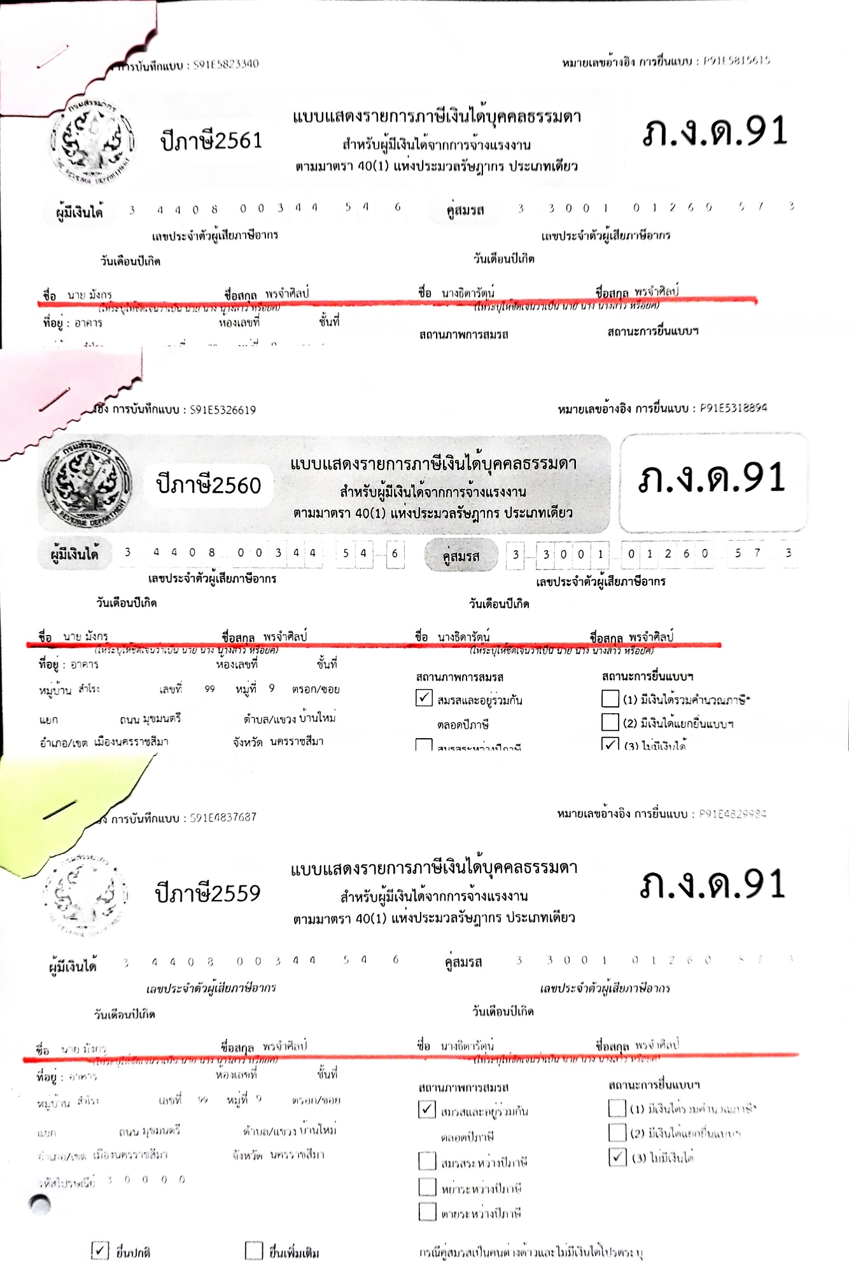

* **รายการที่ 2.3.3. คำสั่งปฏิบัติราชการแทน รองผู้อำนวยการฝ่ายแผนงานและความร่วมมือ**

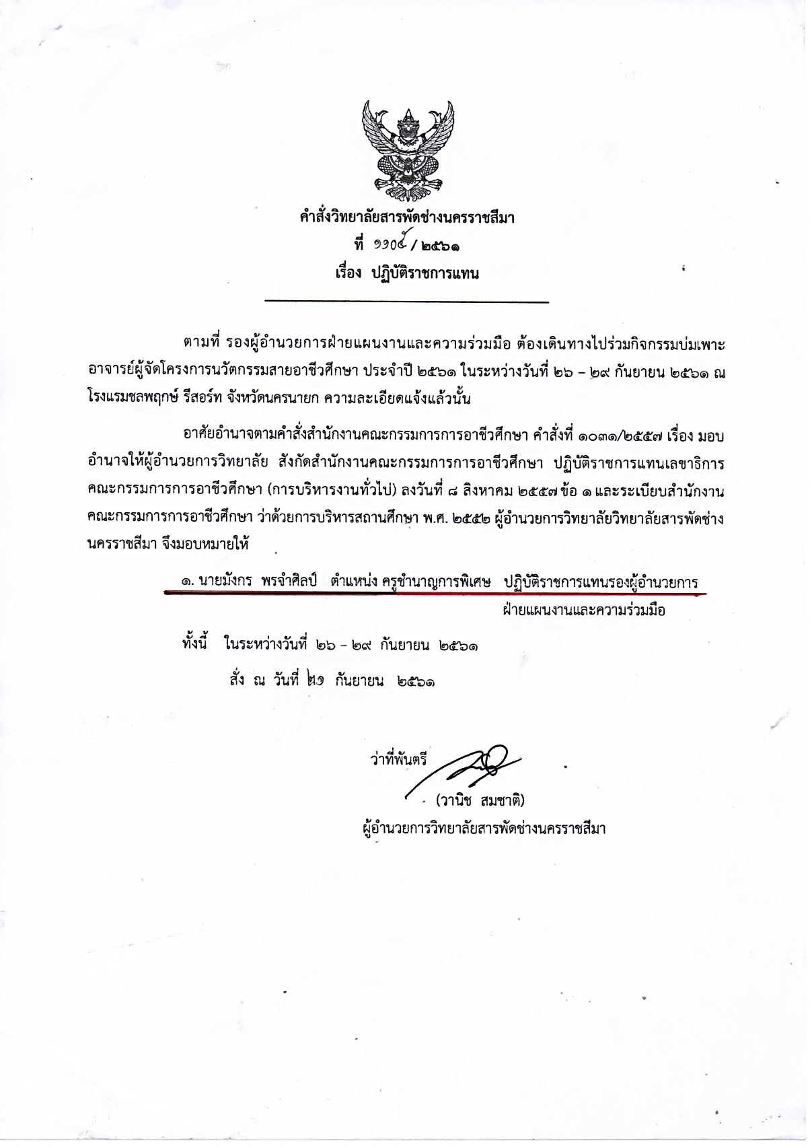

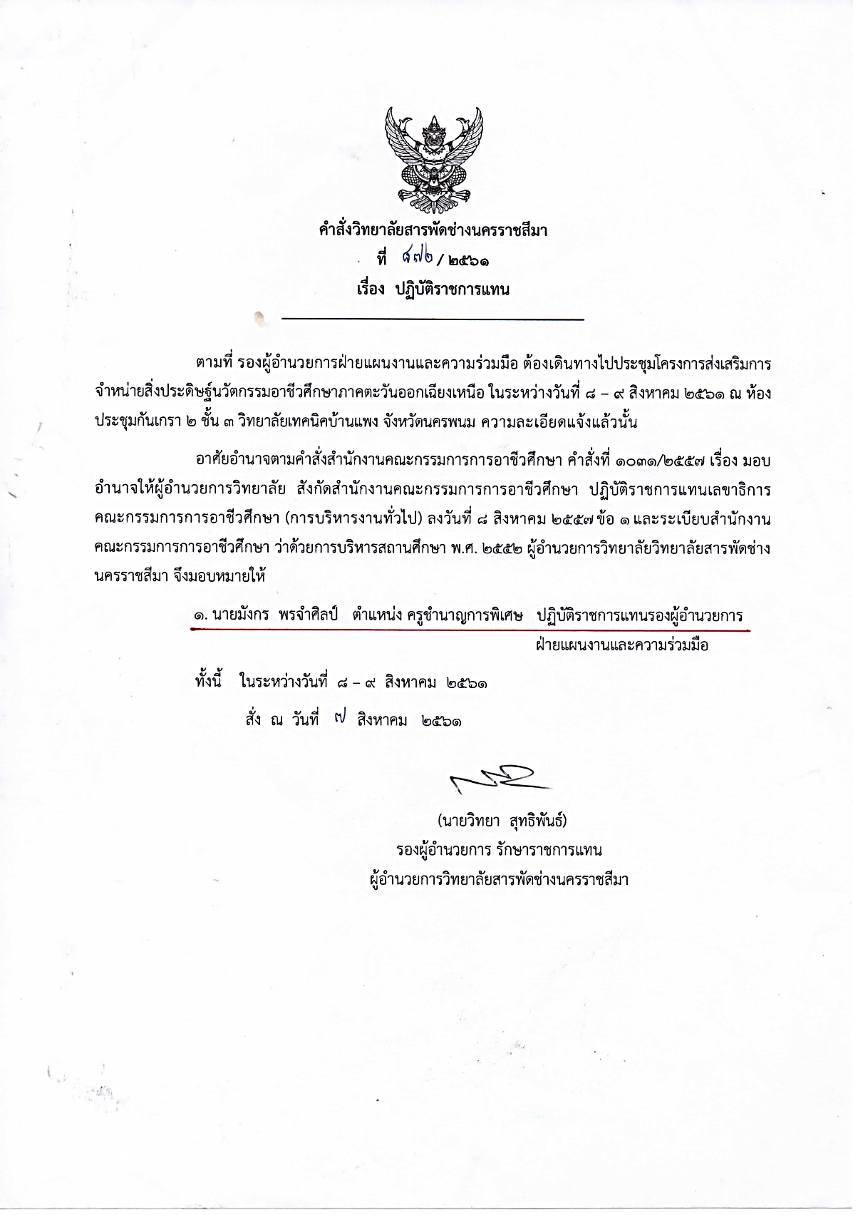

* **รายการที่ 2.3.4. เป็นคณะกรรมการบริหารสถานศึกษา วิทยาลัยสารพัดช่างนครราชสีมา**

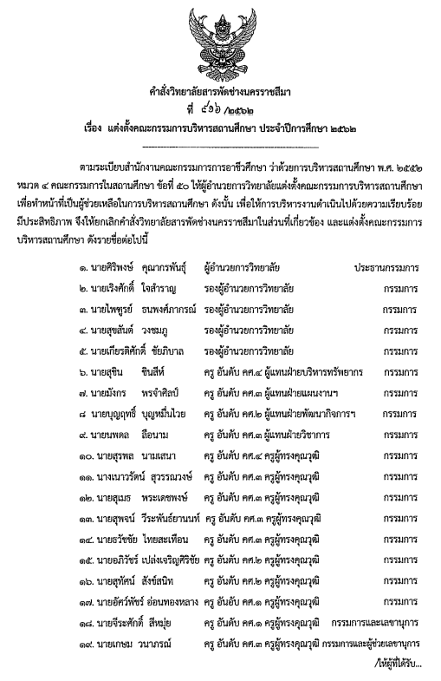

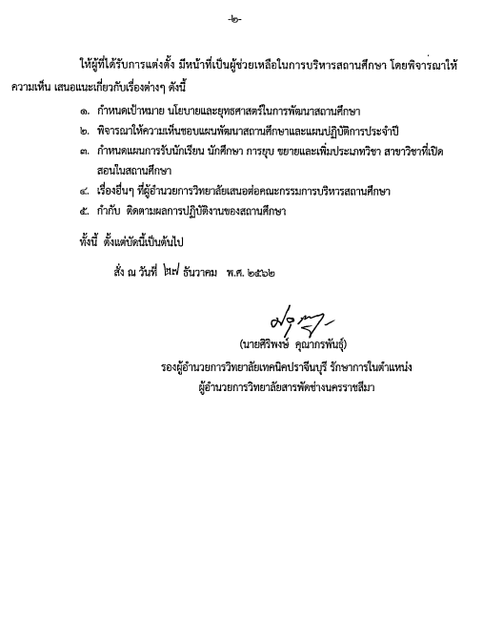

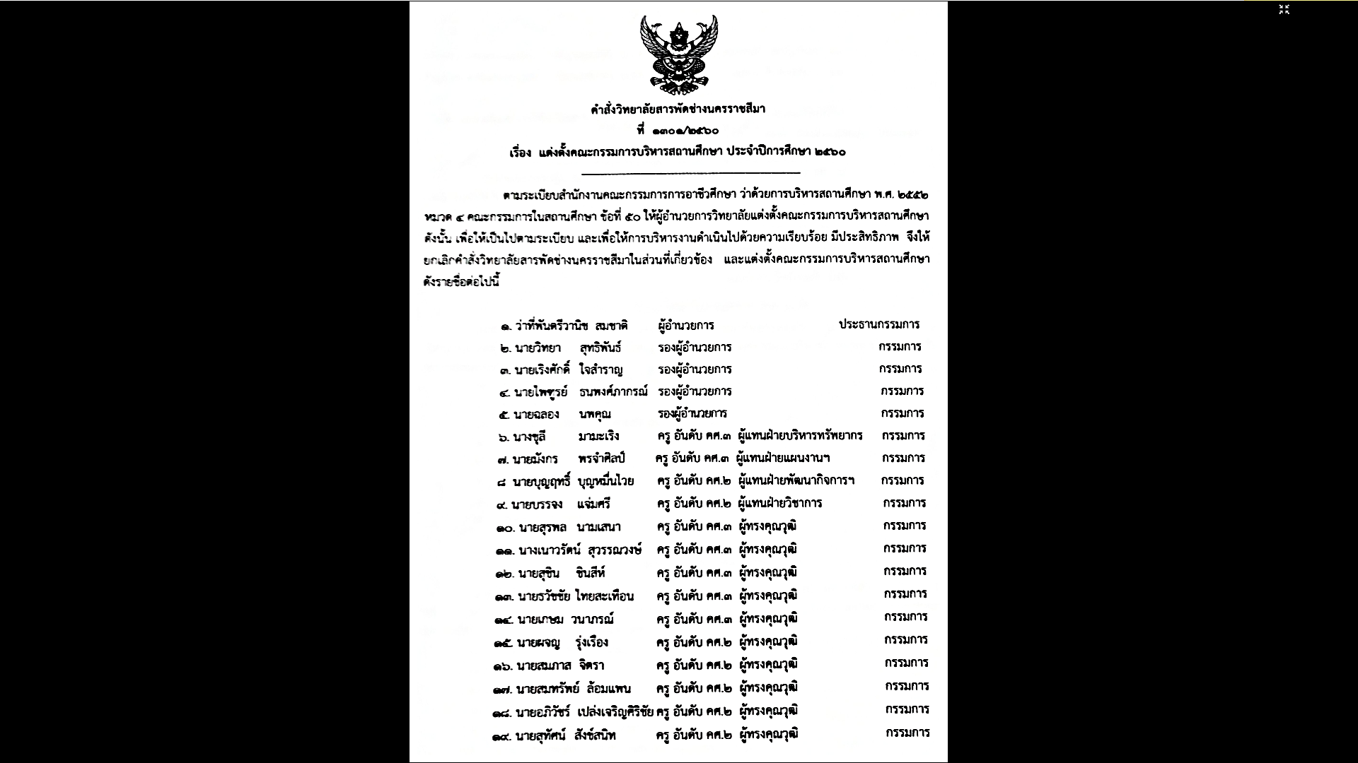

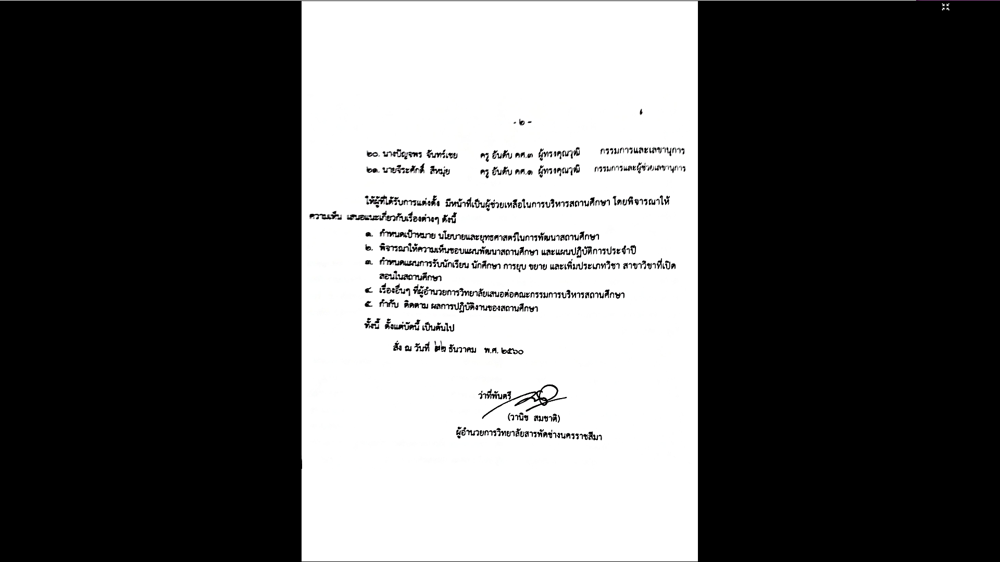

* **รายการที่** 2.3.5. เป็นคณะกรรมการกำหนดขอบเขตตามภารกิจ และจัดทำรายละเอียดงบประมาณราคาก่อสร้าง (ปร.๔, ปร.๕) หลังคาคลุมทางเดินระหว่างอาคาร(โดม)

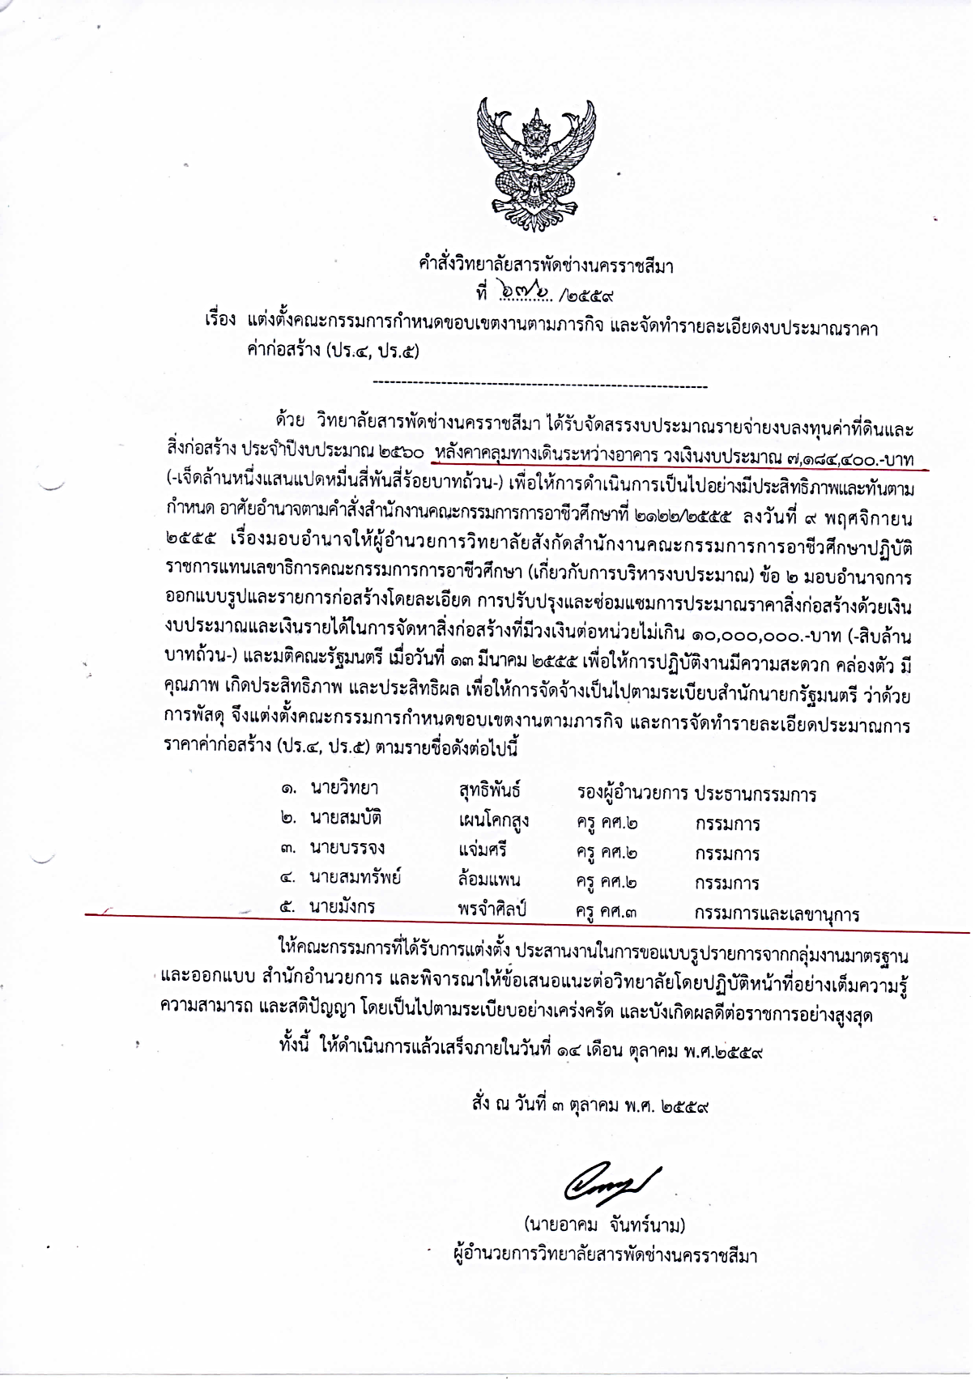

- เป็นคณะกรรมการตกลงราคา และคณะกรรมการตรวจการจ้าง โครงการทาสีอาคาร

วิทยาลัยสารพัดช่างนครราชสีมา

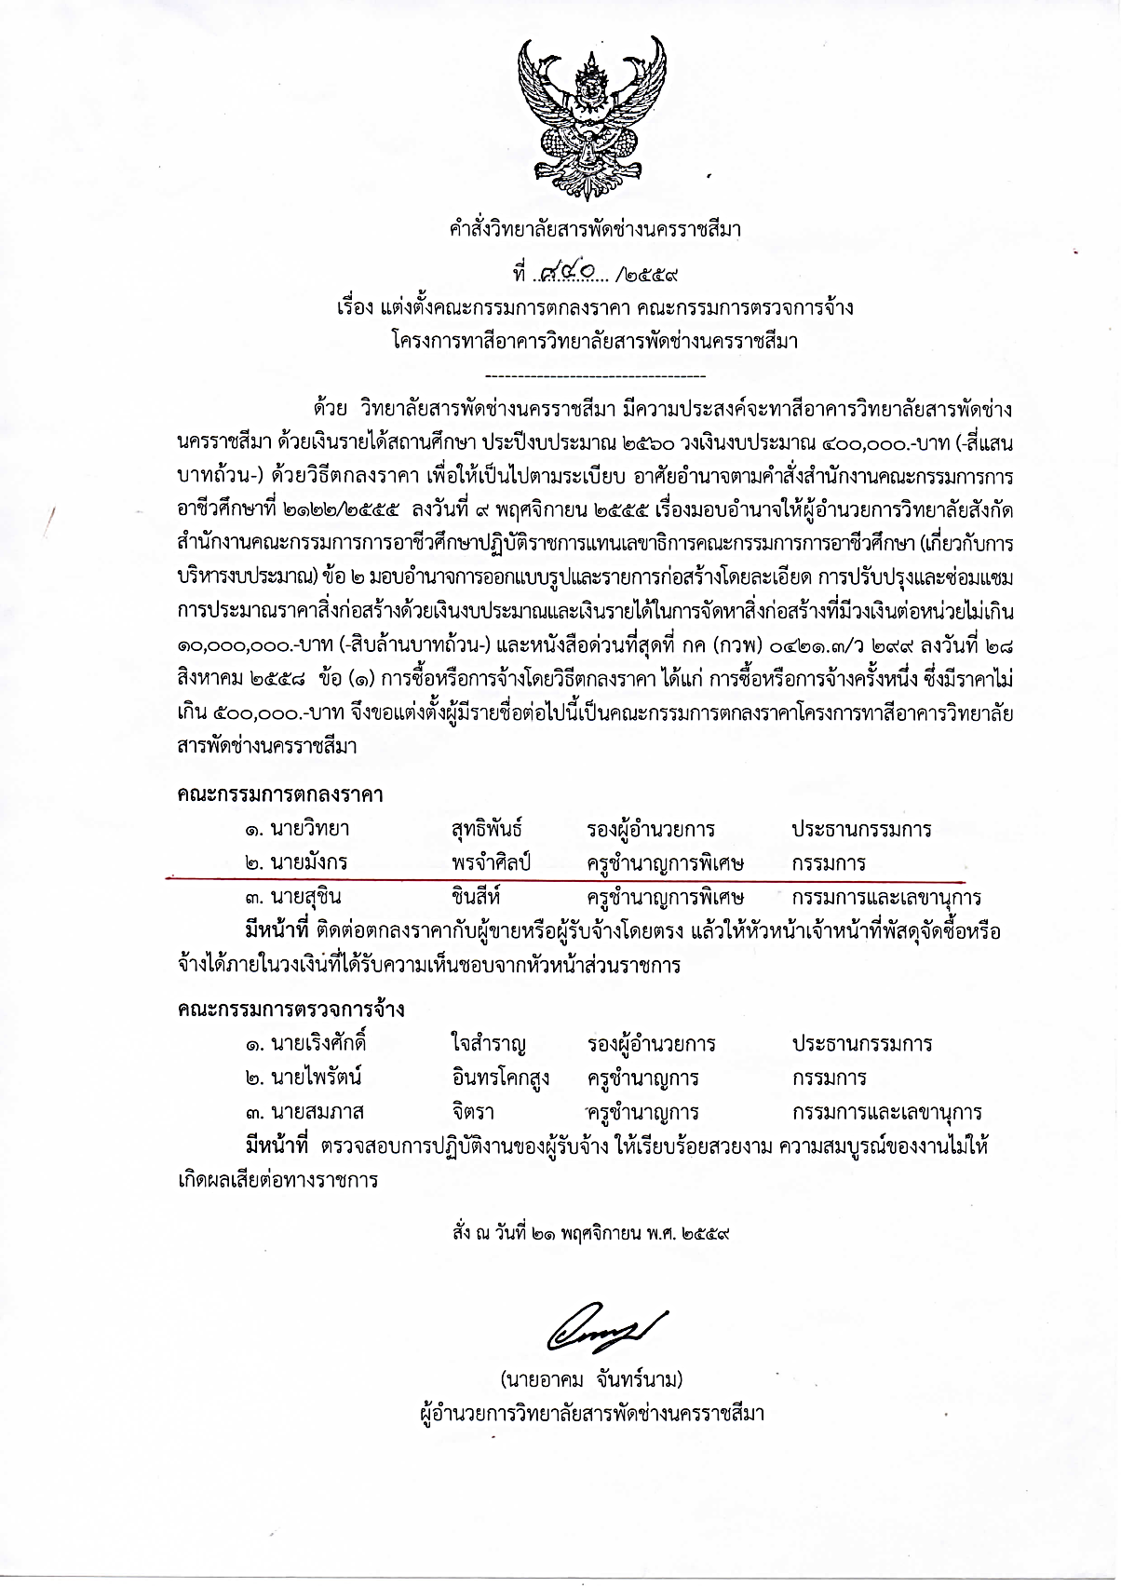

**รายการที่ 2.3.6 เป็นคณะกรรมการการตรวจรับพัสดุ สำหรับซื้อเครื่องกระจายเสียงตามสาย Fiber Optic พร้อมติดตั้งในเขตพื้นที่ตำบหัวทะเล**

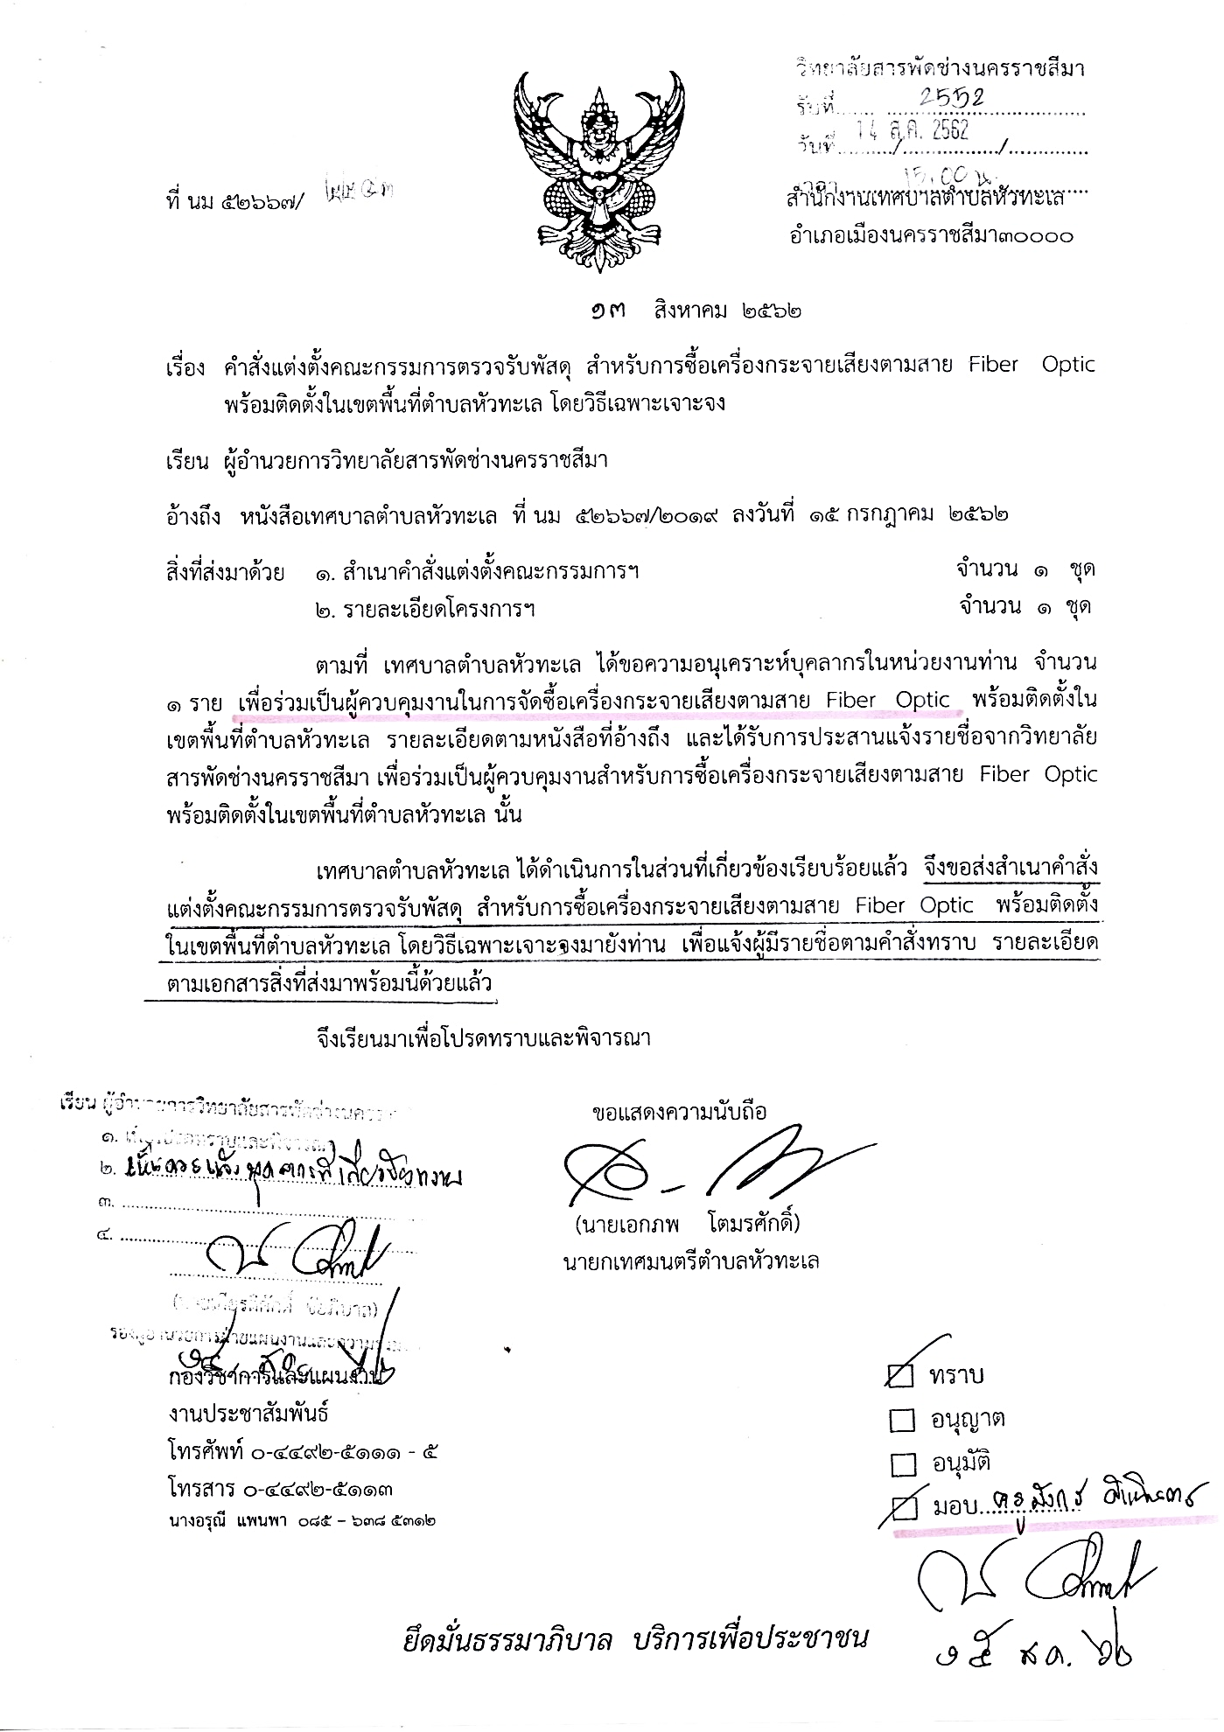

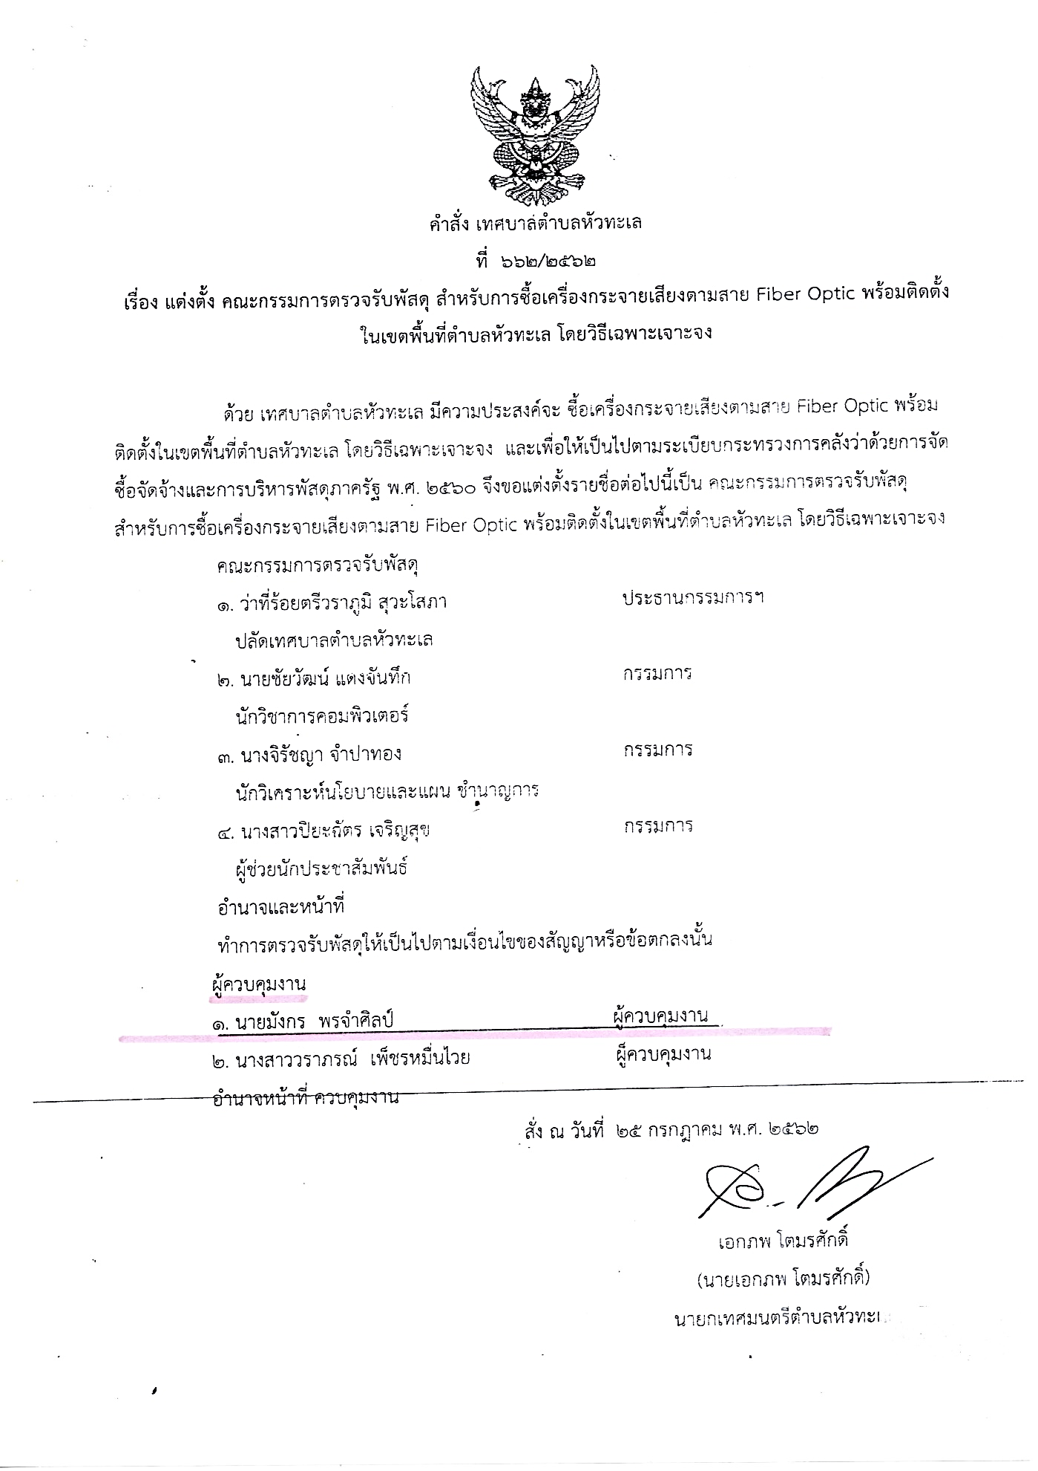

**รายการที่ 2.3.7 แต่งตั้งคณะกรรมการเก็บรักษาแบบประเมิน ภาค ก และรับส่งแบบประเมินภาค ก**

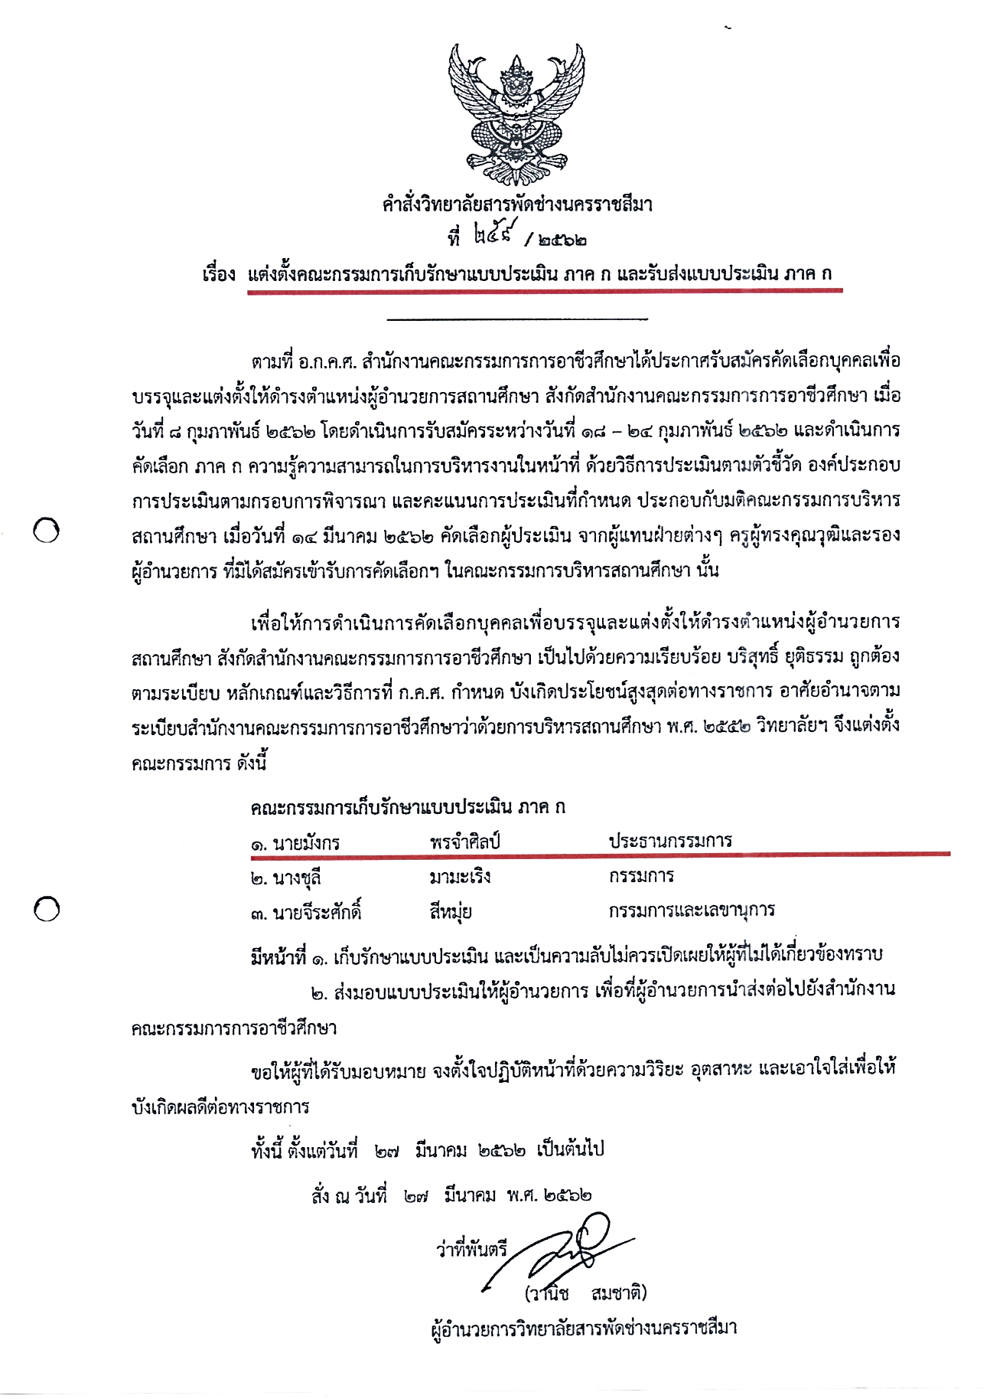

**รายการที่ 2.3.8 การประเมินให้ข้าราชการครูและบุคคลากรทางการศึกษามีวิทยฐานะครูชำนาญการ**

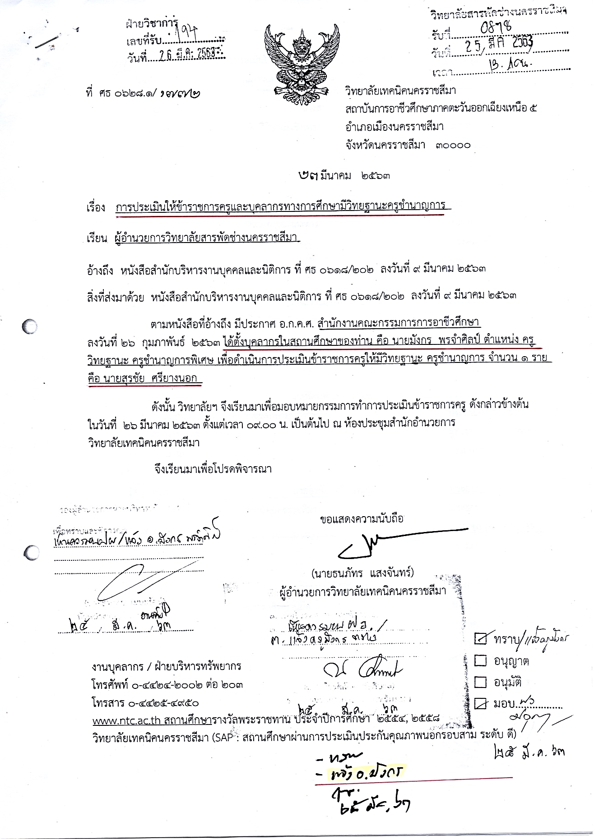

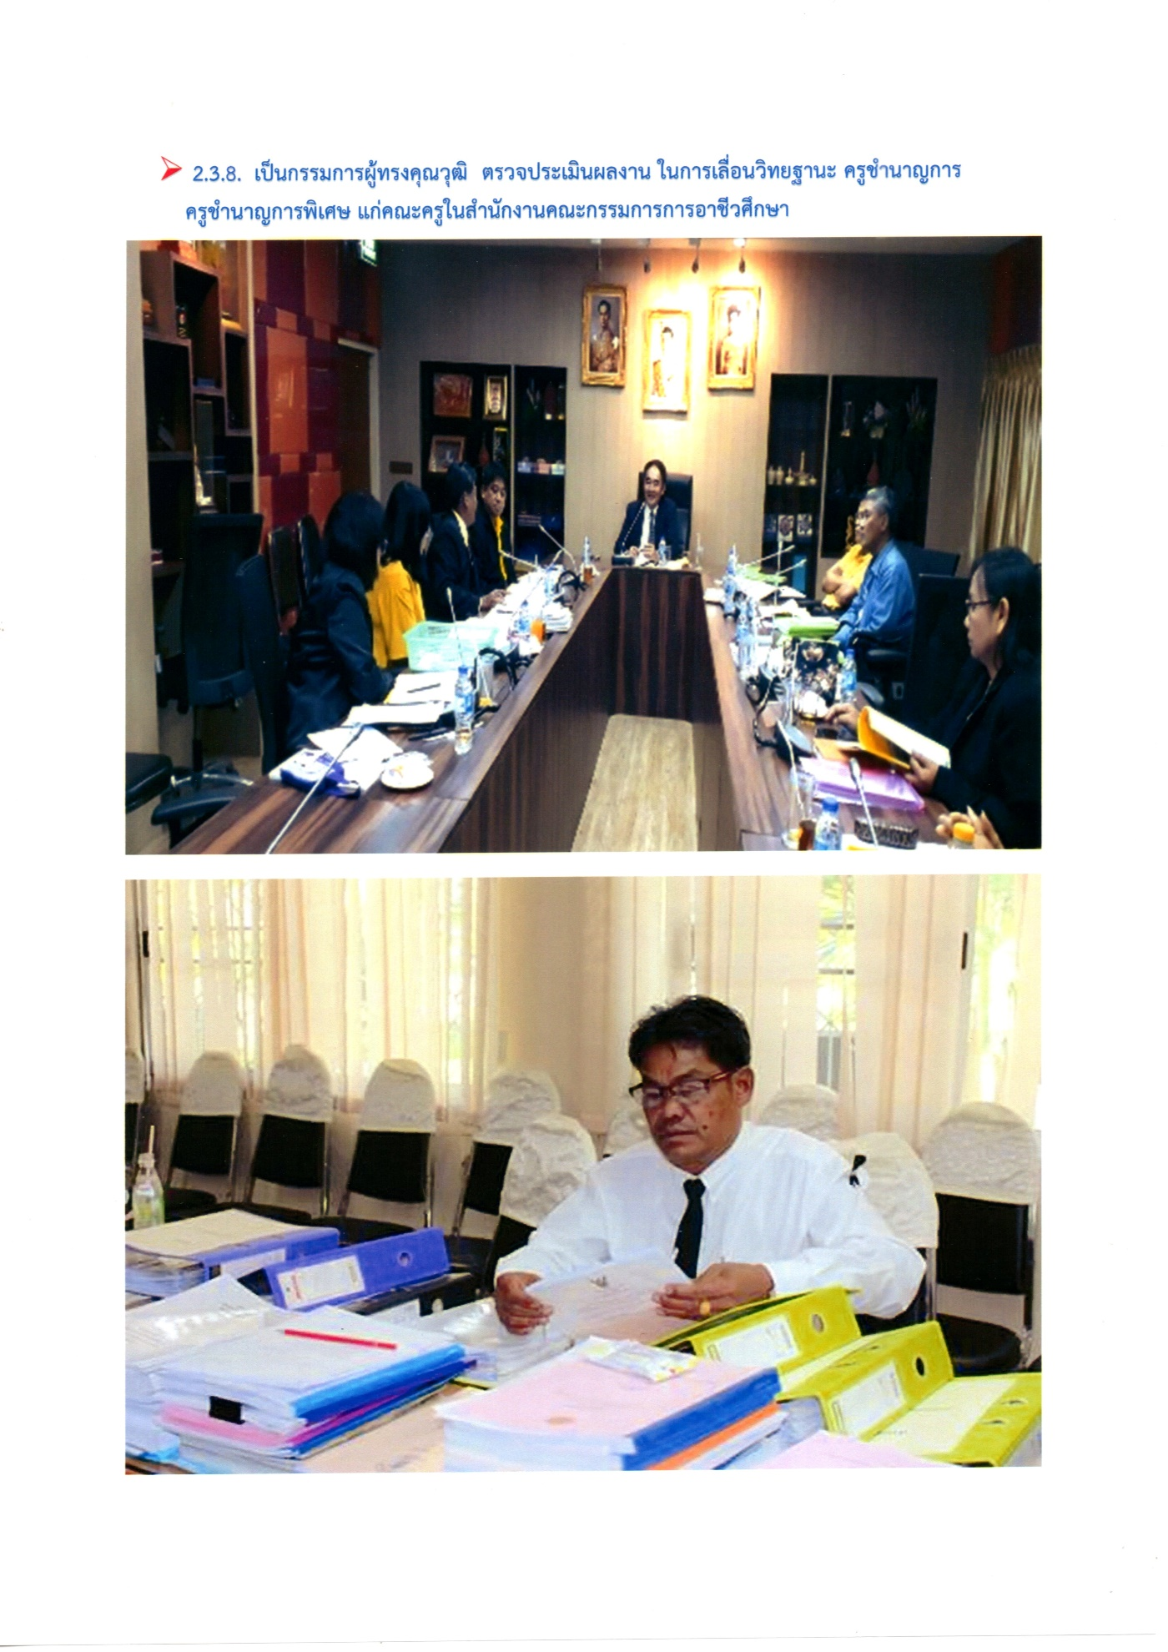.

* เป็นกรรมการผู้ทรงคุณวุฒิ ตรวจประเมินผลงาน ในการเลื่อนวิทยฐานะ ครูชำนาญการ ครูชำนาญการ

พิเศษ แก่คณะครูในสำนักงานคณะกรรมการการอาชีวศึกษา

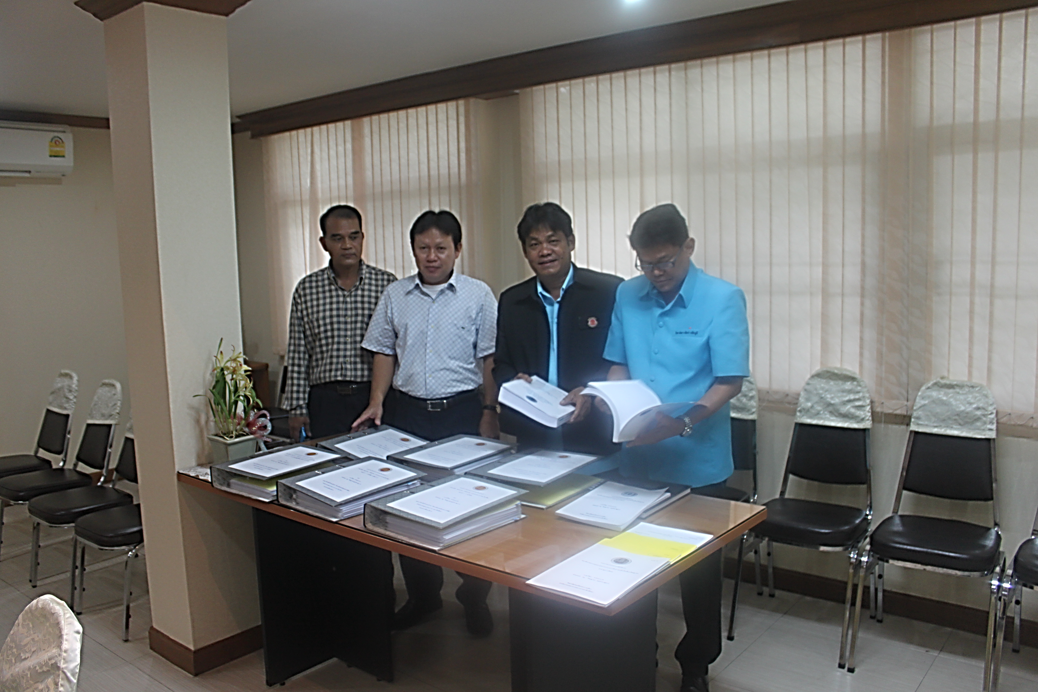

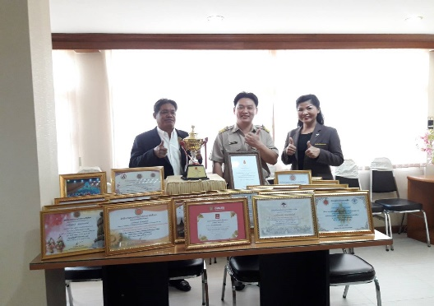

- ประชุมเตรียมการ วางแผนก่อนที่จะออกไปประเมินข้าราชการครูให้เลื่อนวิทยฐานะ

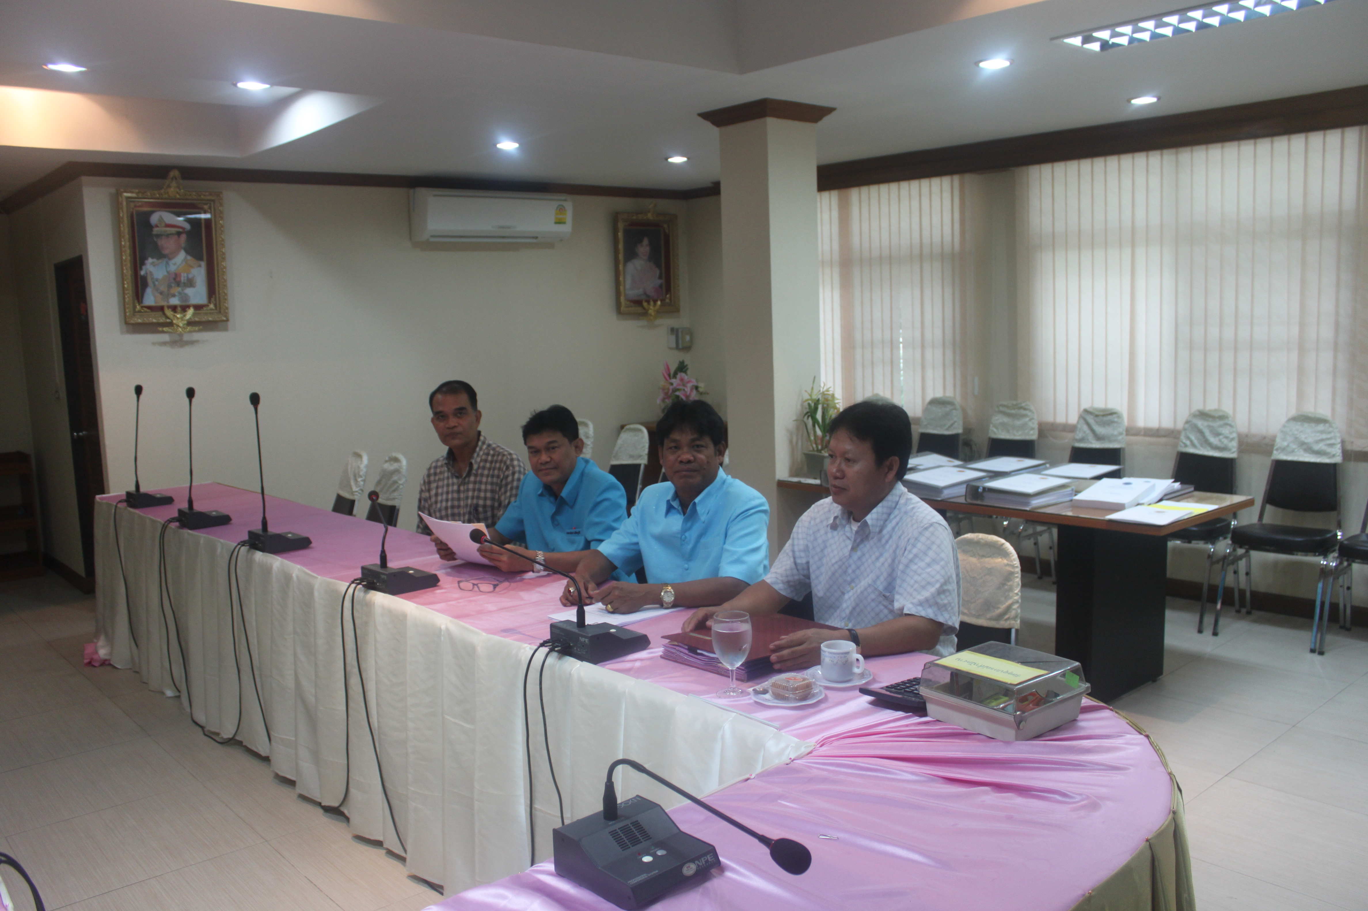

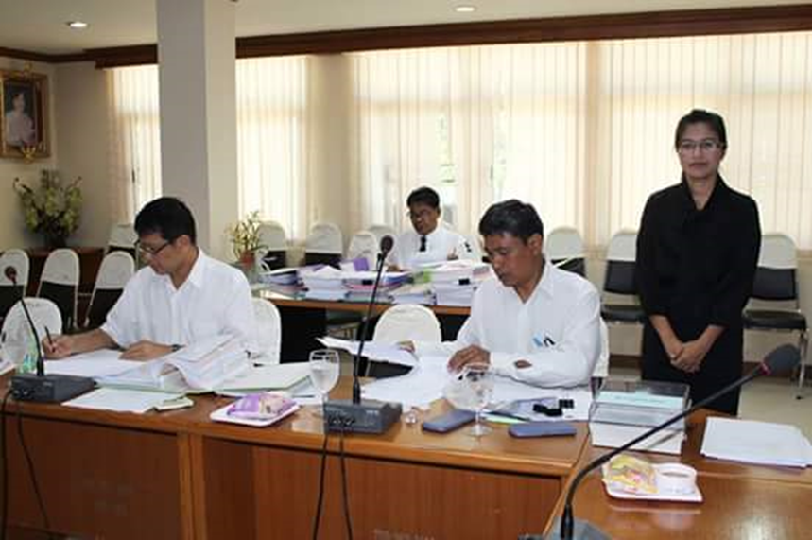

* เป็นผู้ทรงคุณวุฒิตรวจประเมินเพื่อเลื่อนวิทยฐานะให้กับครูวิทยาลัยเทคนิคนครราชสีมา

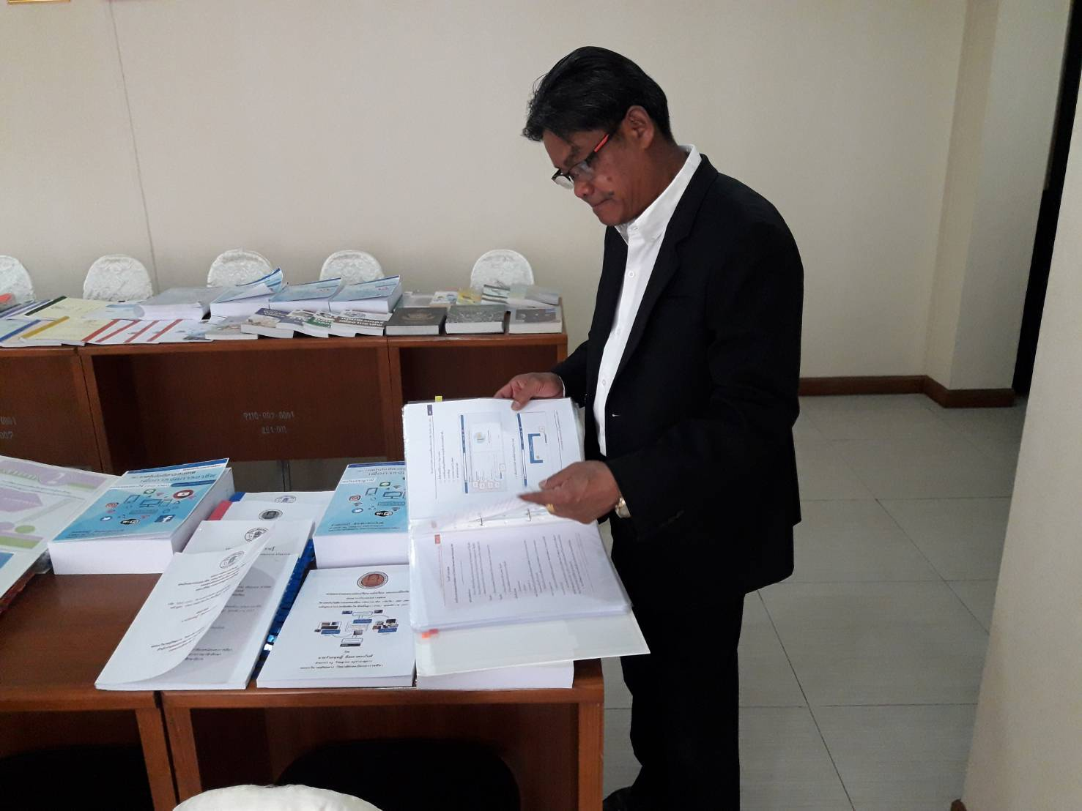

**รายการที่ 2.3.9 เป็นคณะกรรมการตกลงราคาและคณะกรรมการตรวจจ้างโครงการทาสีอาคารวิทยาลัยสารพัดช่างนครราชสีมา**

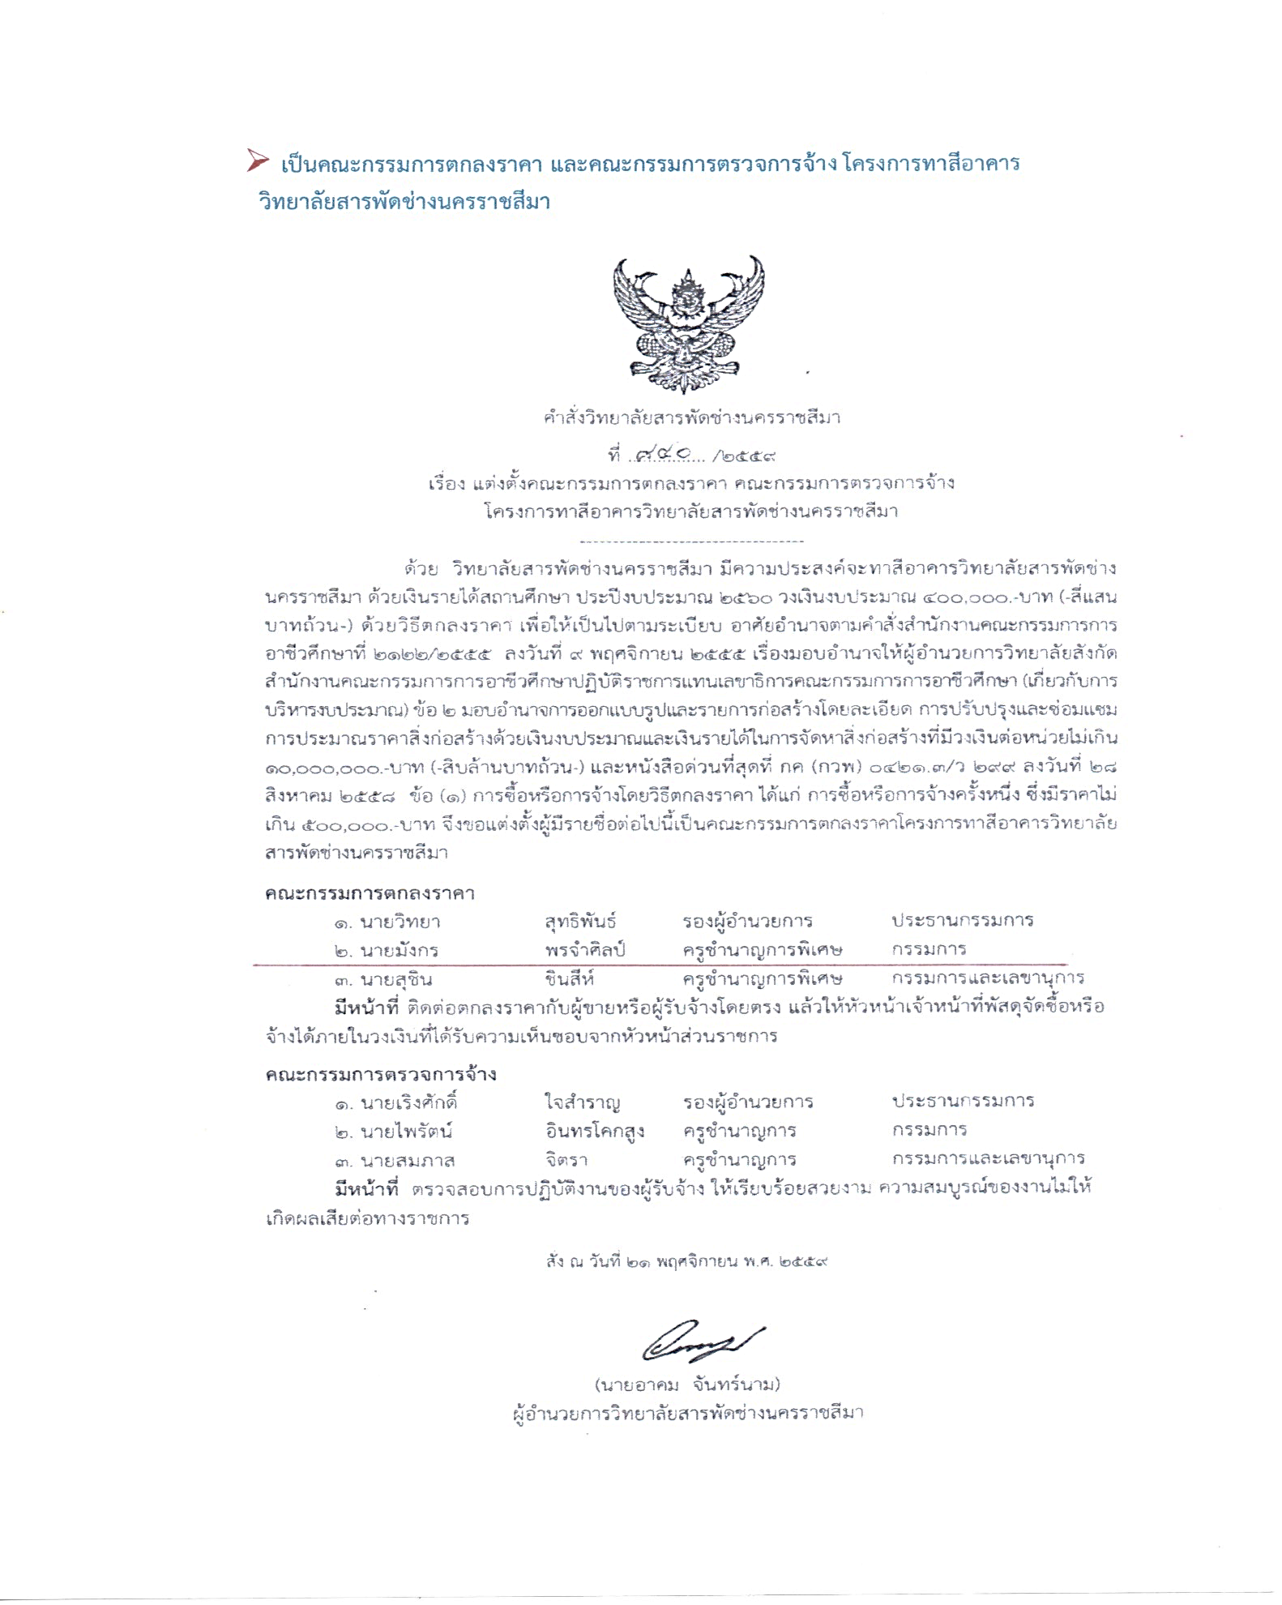

**รายการที่ 2.3.10 เป็นอนุกรรมการประเมินข้าราชการครูและบุคลากรทางการศึกษาผู้มีผลงานดีเด่นที่ประสบผลสำเร็จเป็นที่ประจักษ์มีวิทยฐานะหรือเลื่อนเป็นวิทยฐานะชำนาญการพิเศษ สายงานการสอน สาขาอิเล็กทรอนิกส์**

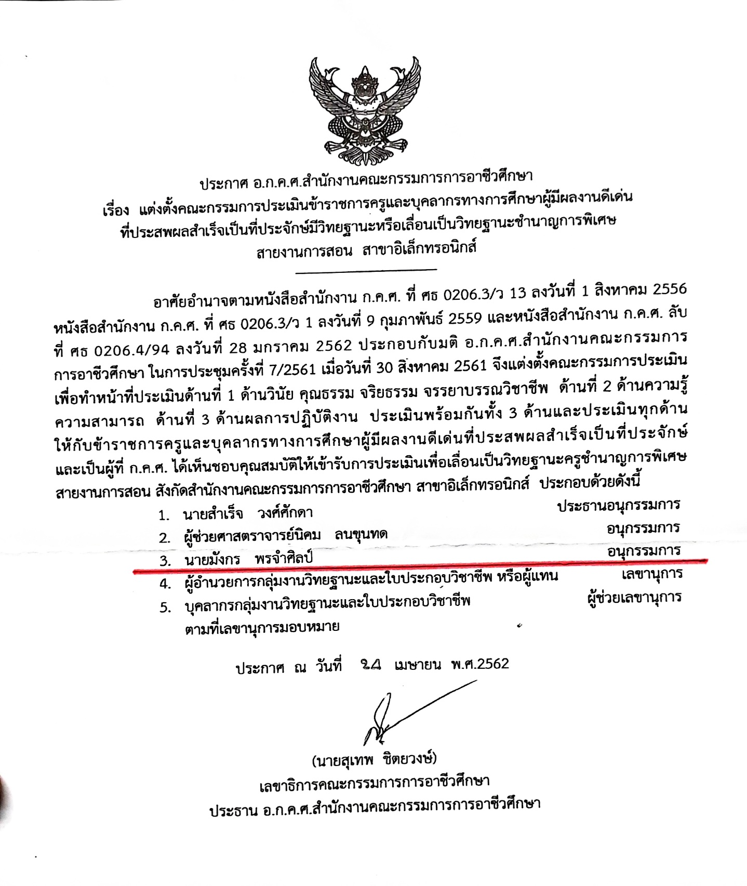

- ประชุมเตรียมการ วางแผนก่อนที่จะออกไปประเมินข้าราชการครูให้เลื่อนวิทยฐานะ

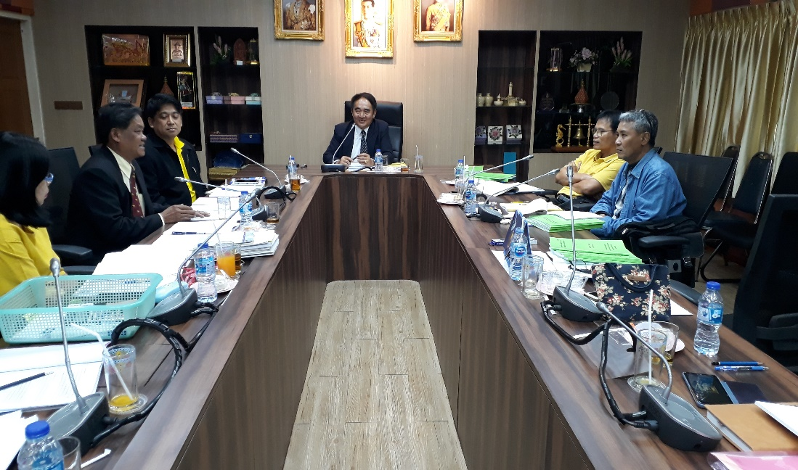

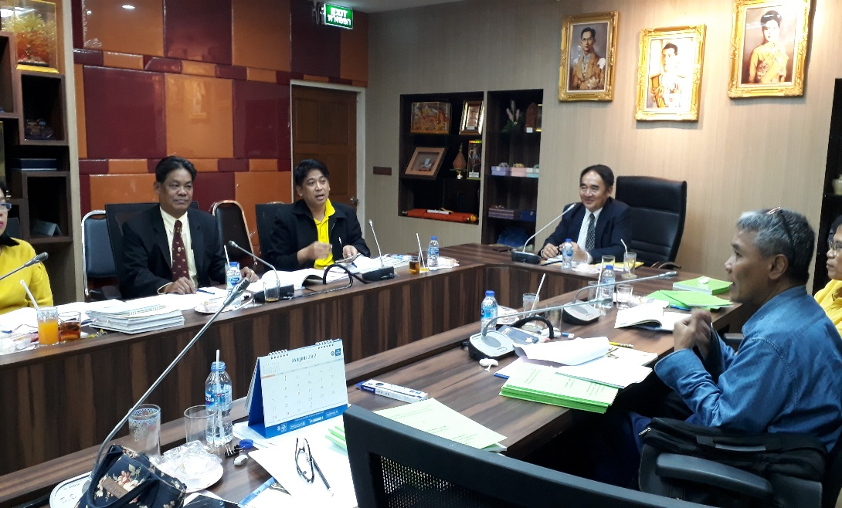

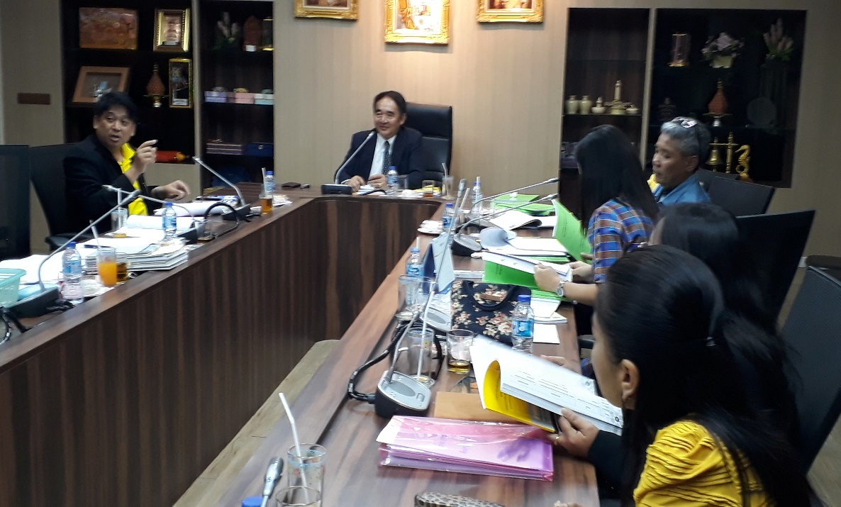

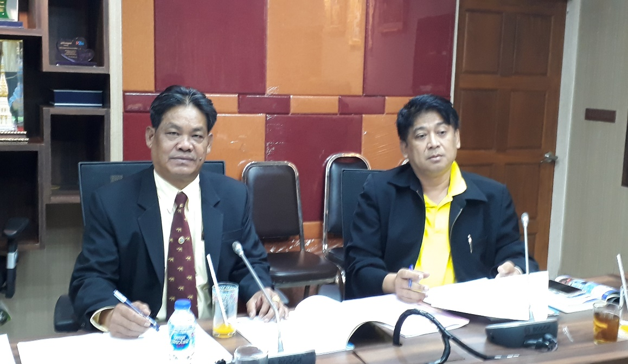

**รายการที่ 2.3.11 เป็นคณะกรรมการผลการพิจารณาผลการประกวดราคาอิเล็กทรอนิกส์ คณะกรรมการตรวจการจ้างและควบคุมงาน สำหรับประกวดราคาจ้างก่อสร้างแฟลต ๑๔ หน่วย ๔ ชั้น ด้วยวิธีประกวดราคาอิเล็กทรอนิกส์**

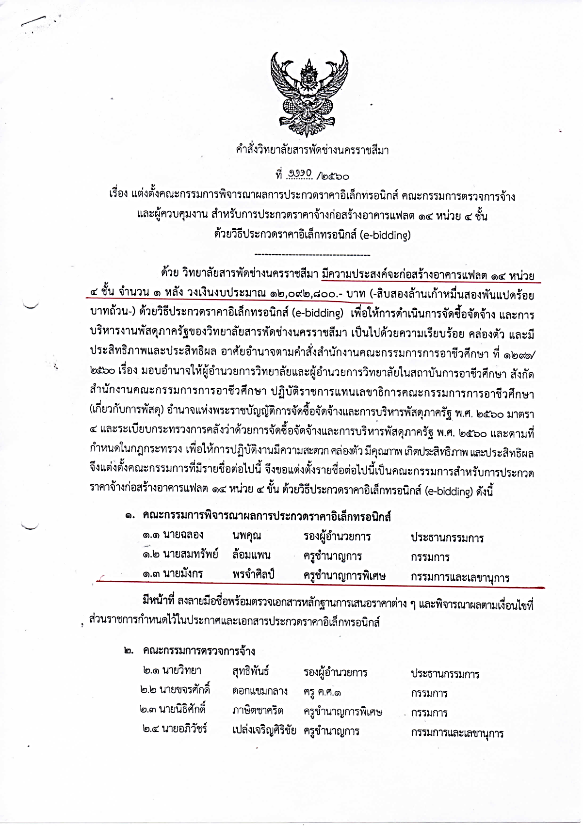

**รายการที่ 2.3.12 เป็นคณะกรรมการดำเนินการจัดจ้างก่อสร้างอาคารโรงฝึกงานแผนกช่างไฟฟ้าด้วยวิธีการประกวดราคาเล็กทรอนิกส์ (e-bidding)**

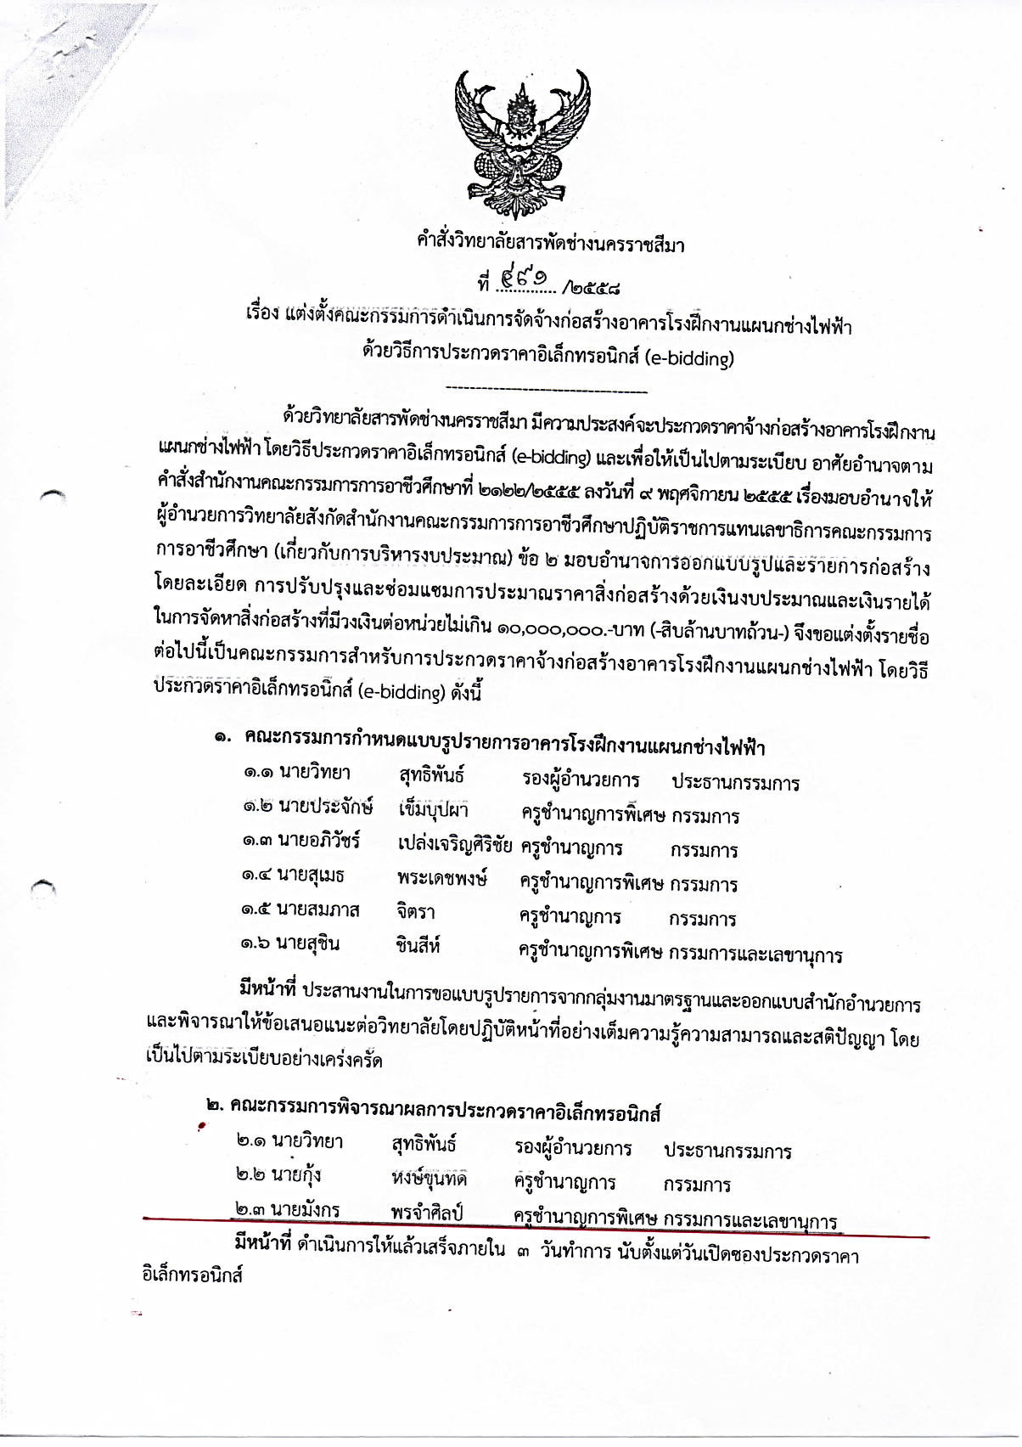

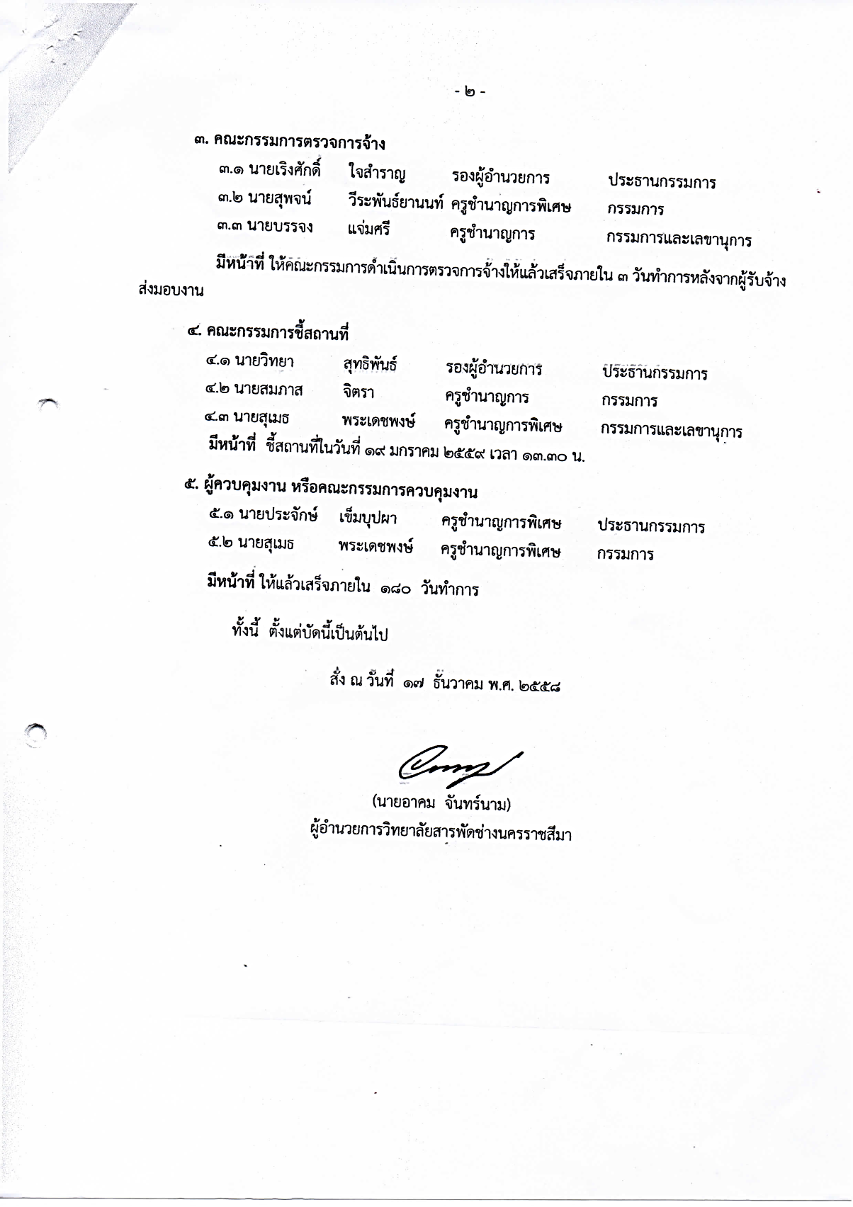

**รายการที่ 2.3.13 คำสั่งแต่งตั้งคณะกรรมการตรวจและติดตามการให้เงินอุดหนุนโรงเรียนเอกชนในระบบ**

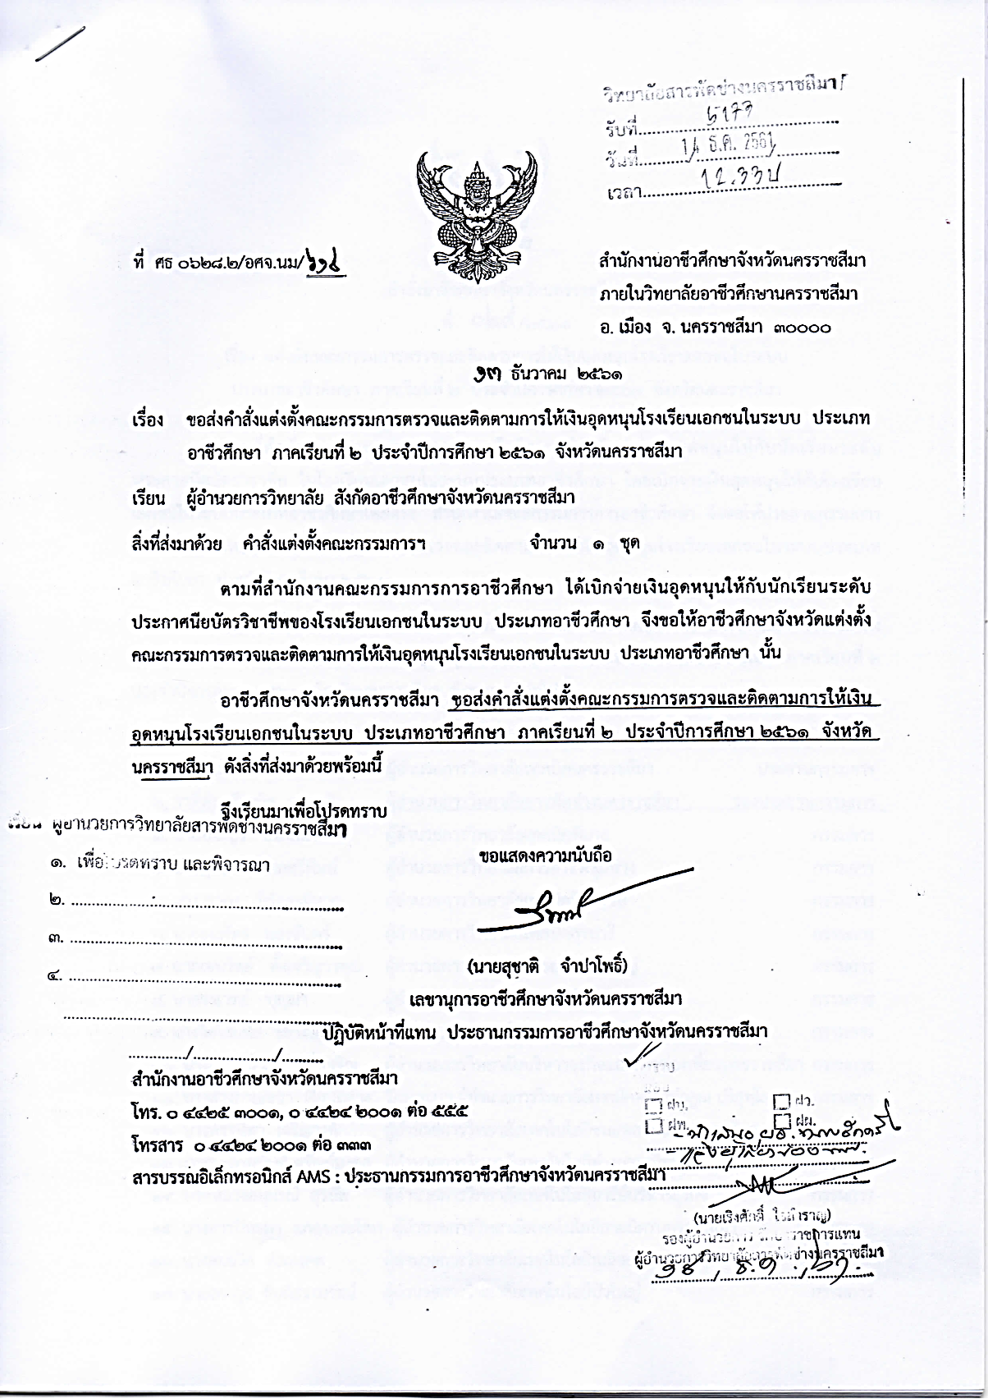

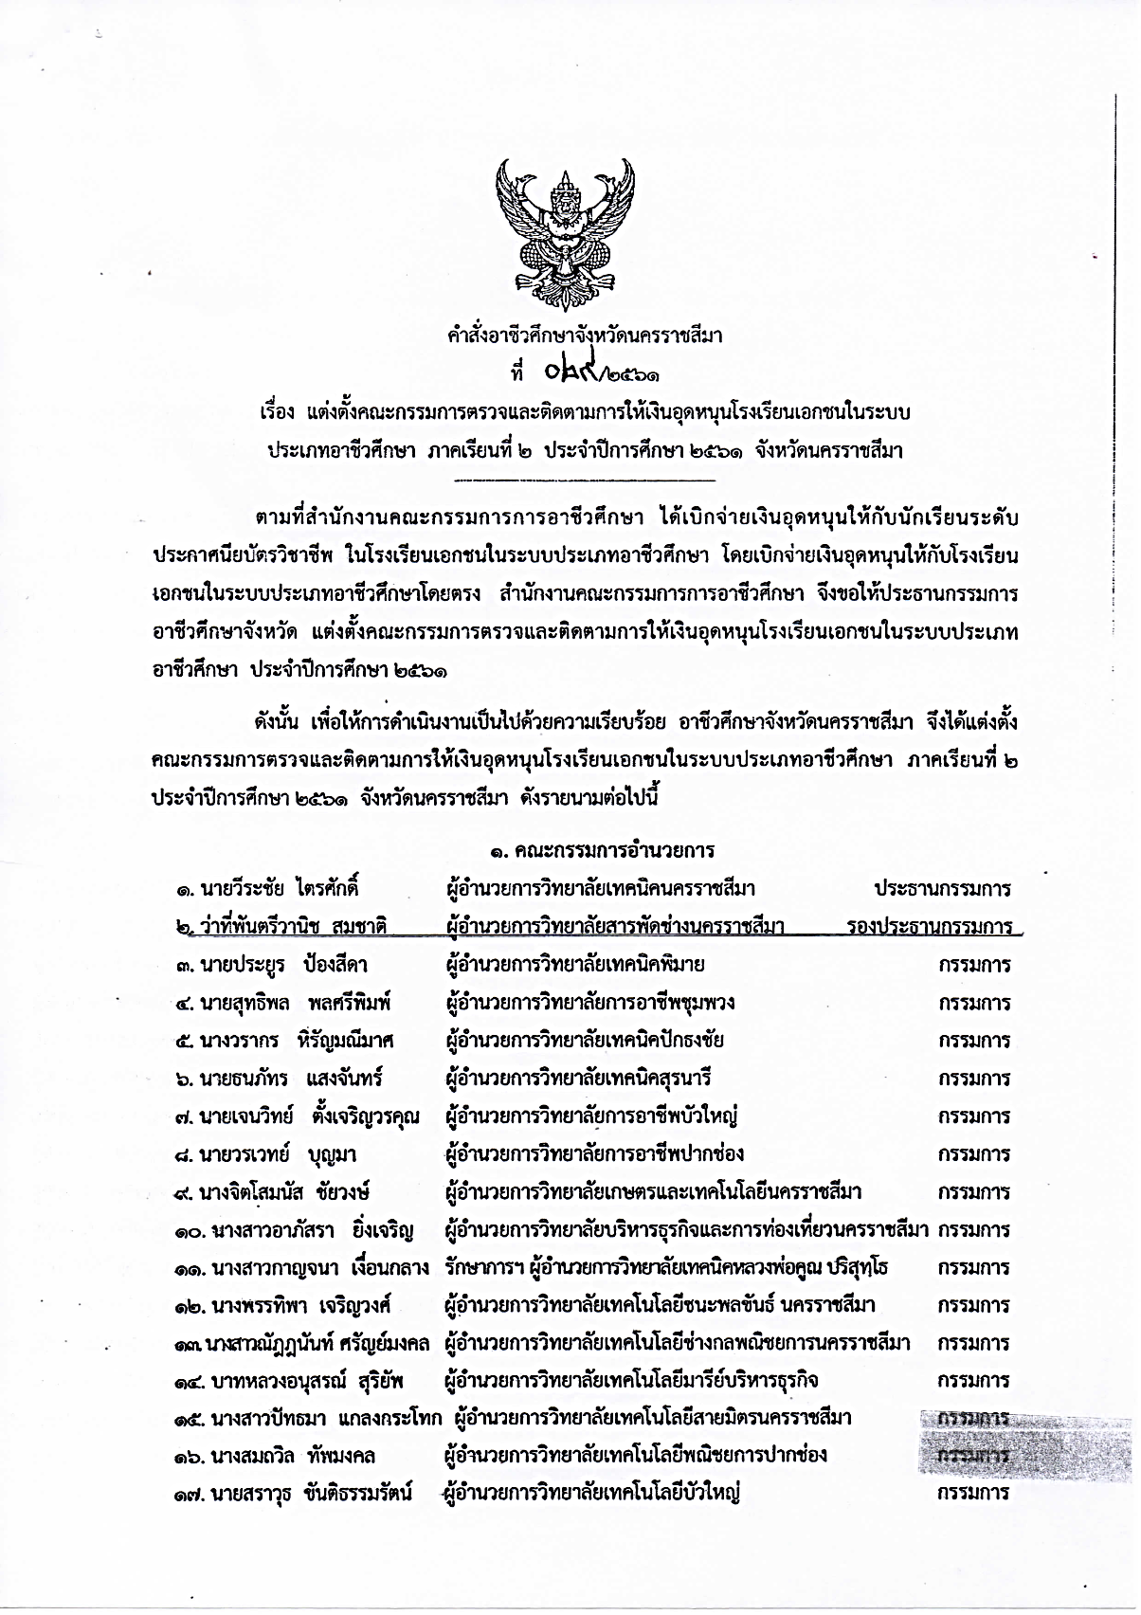

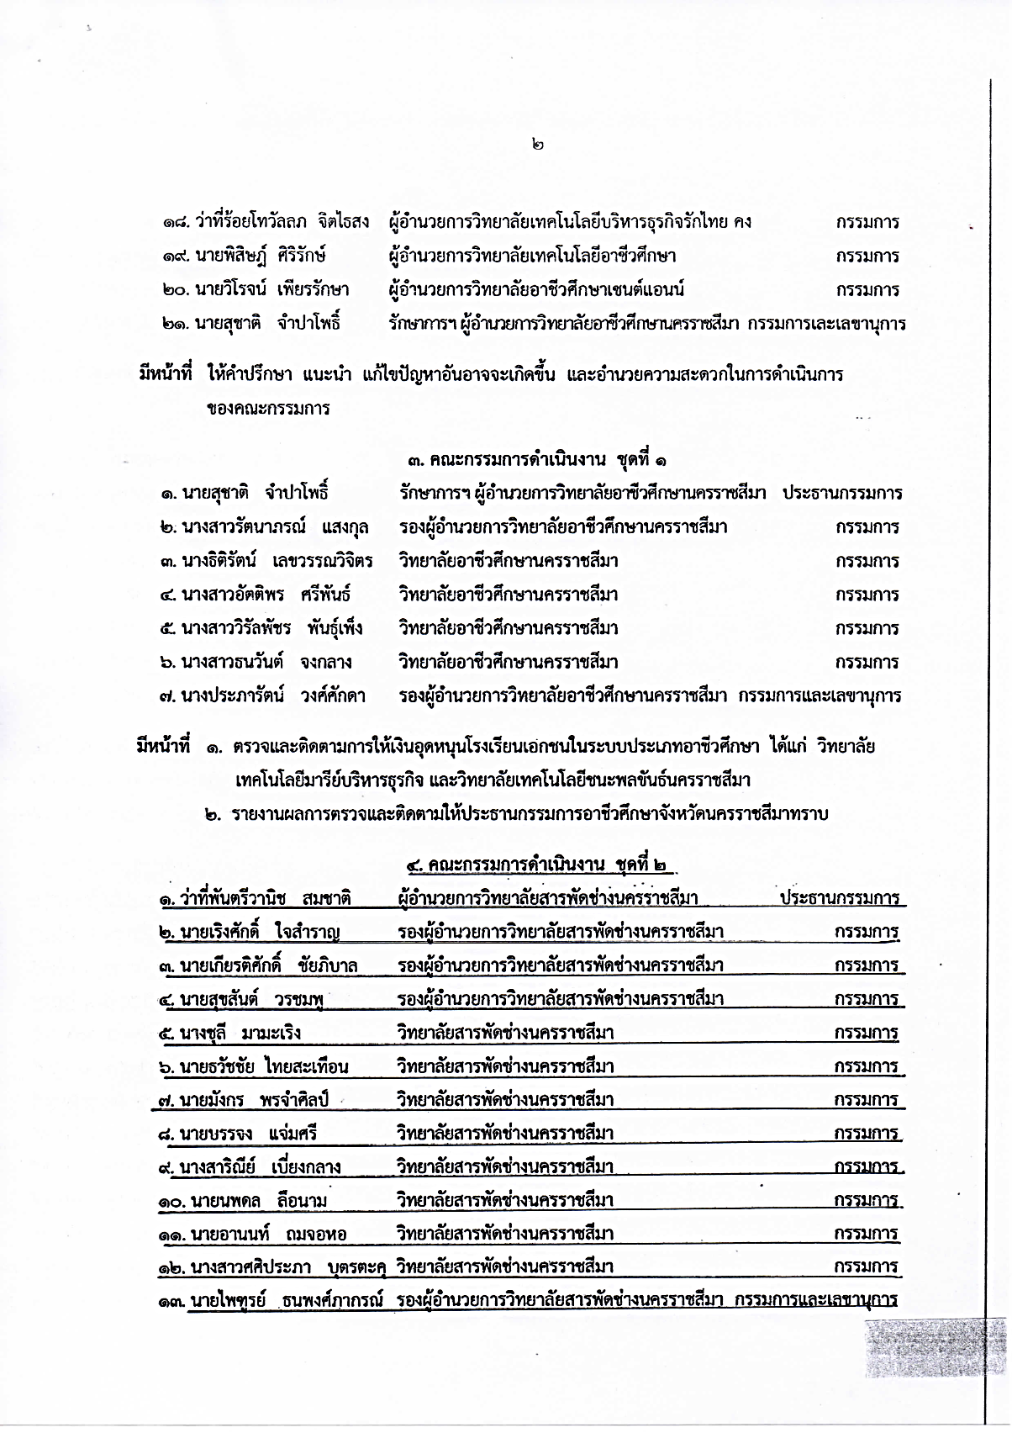

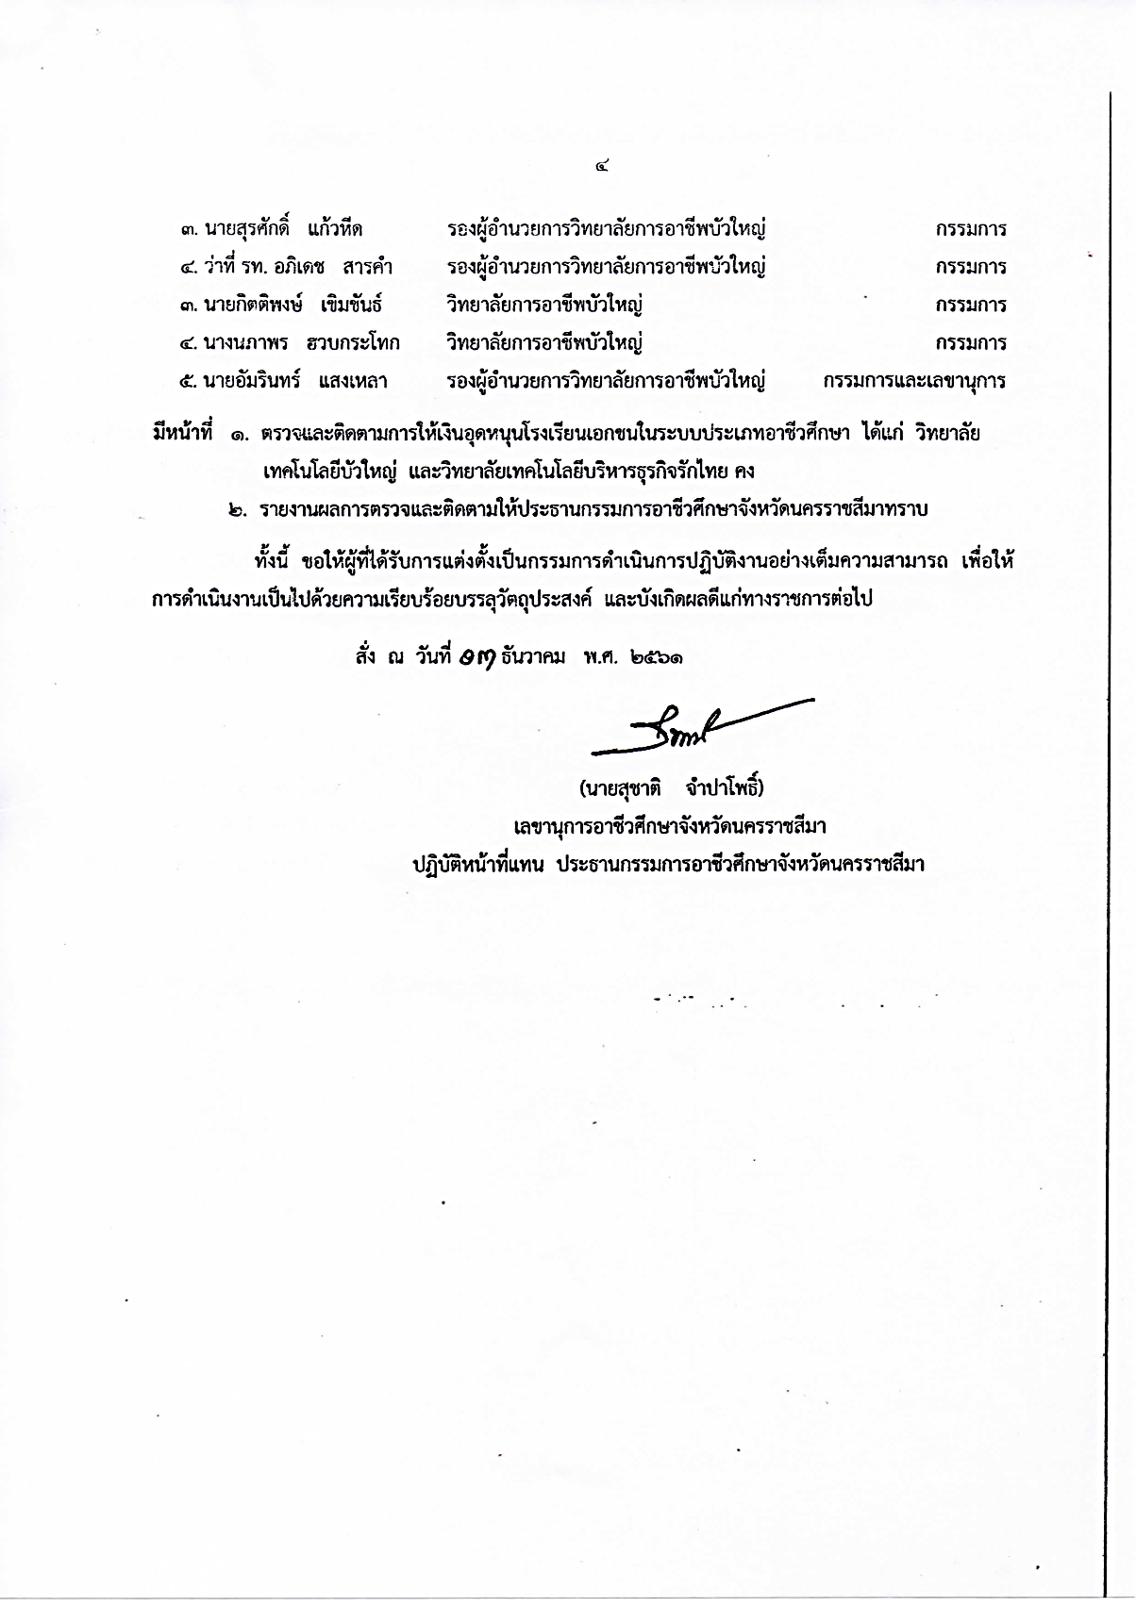

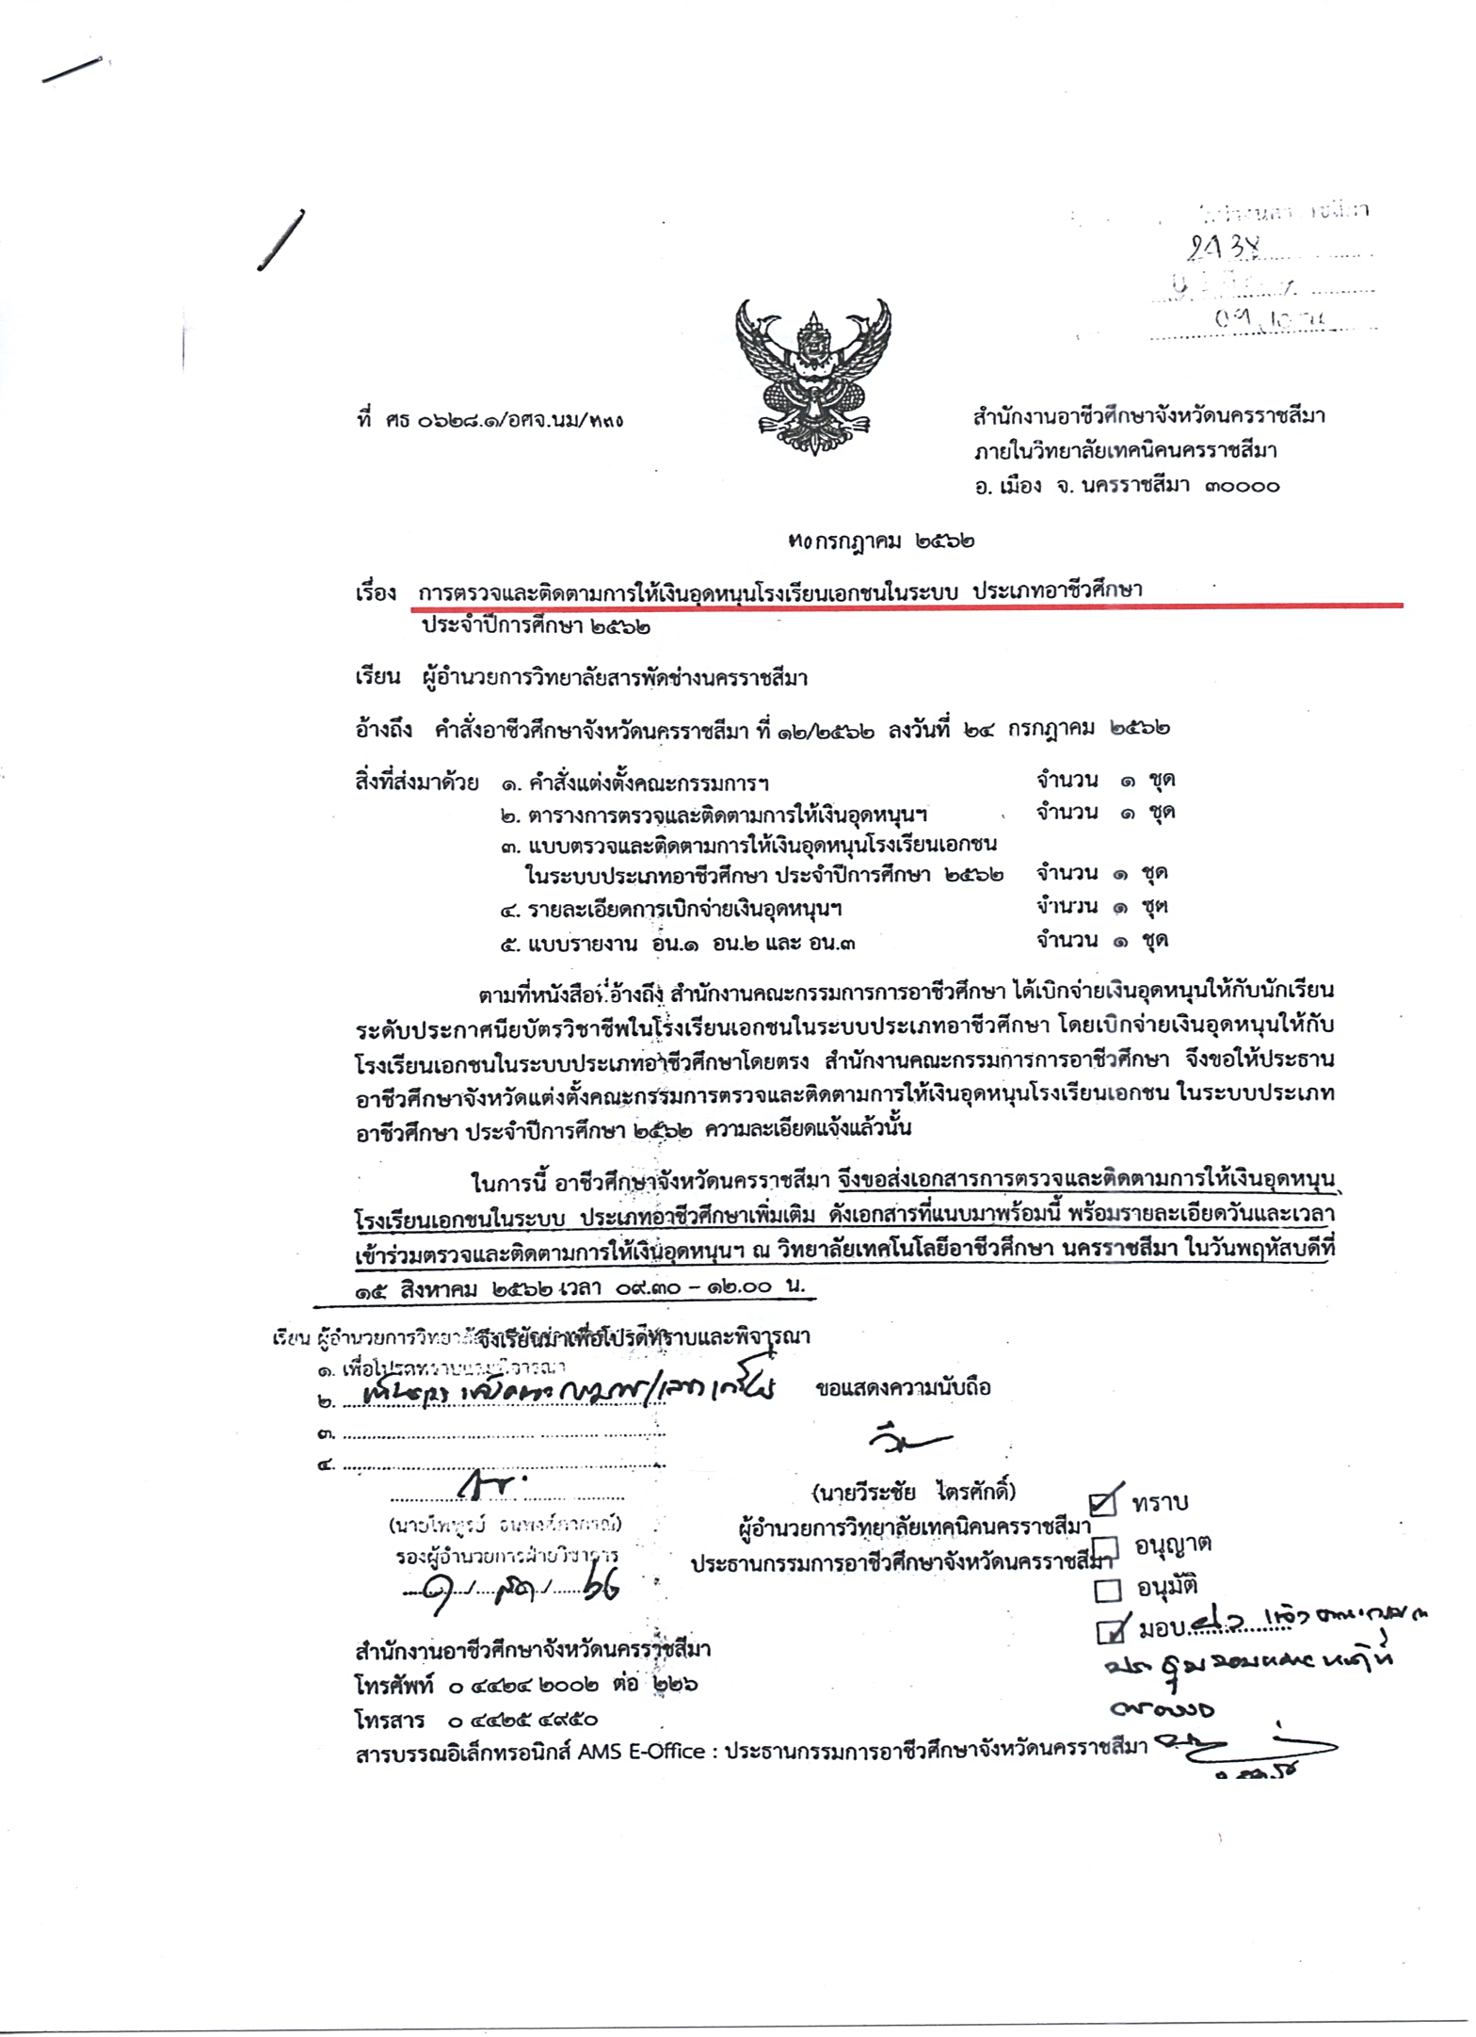

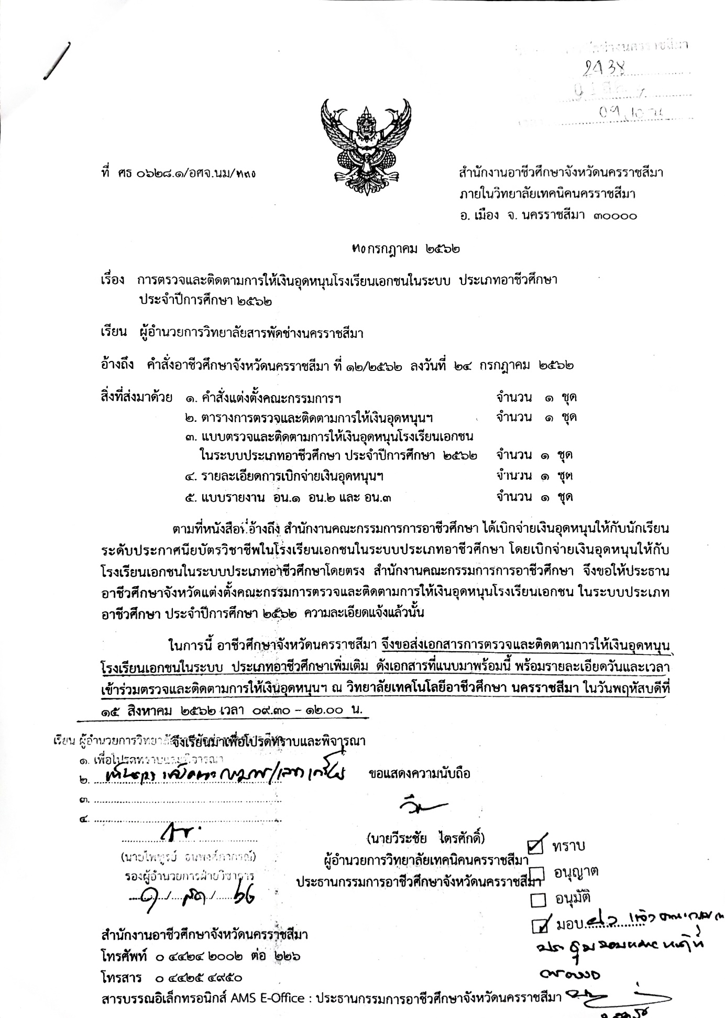

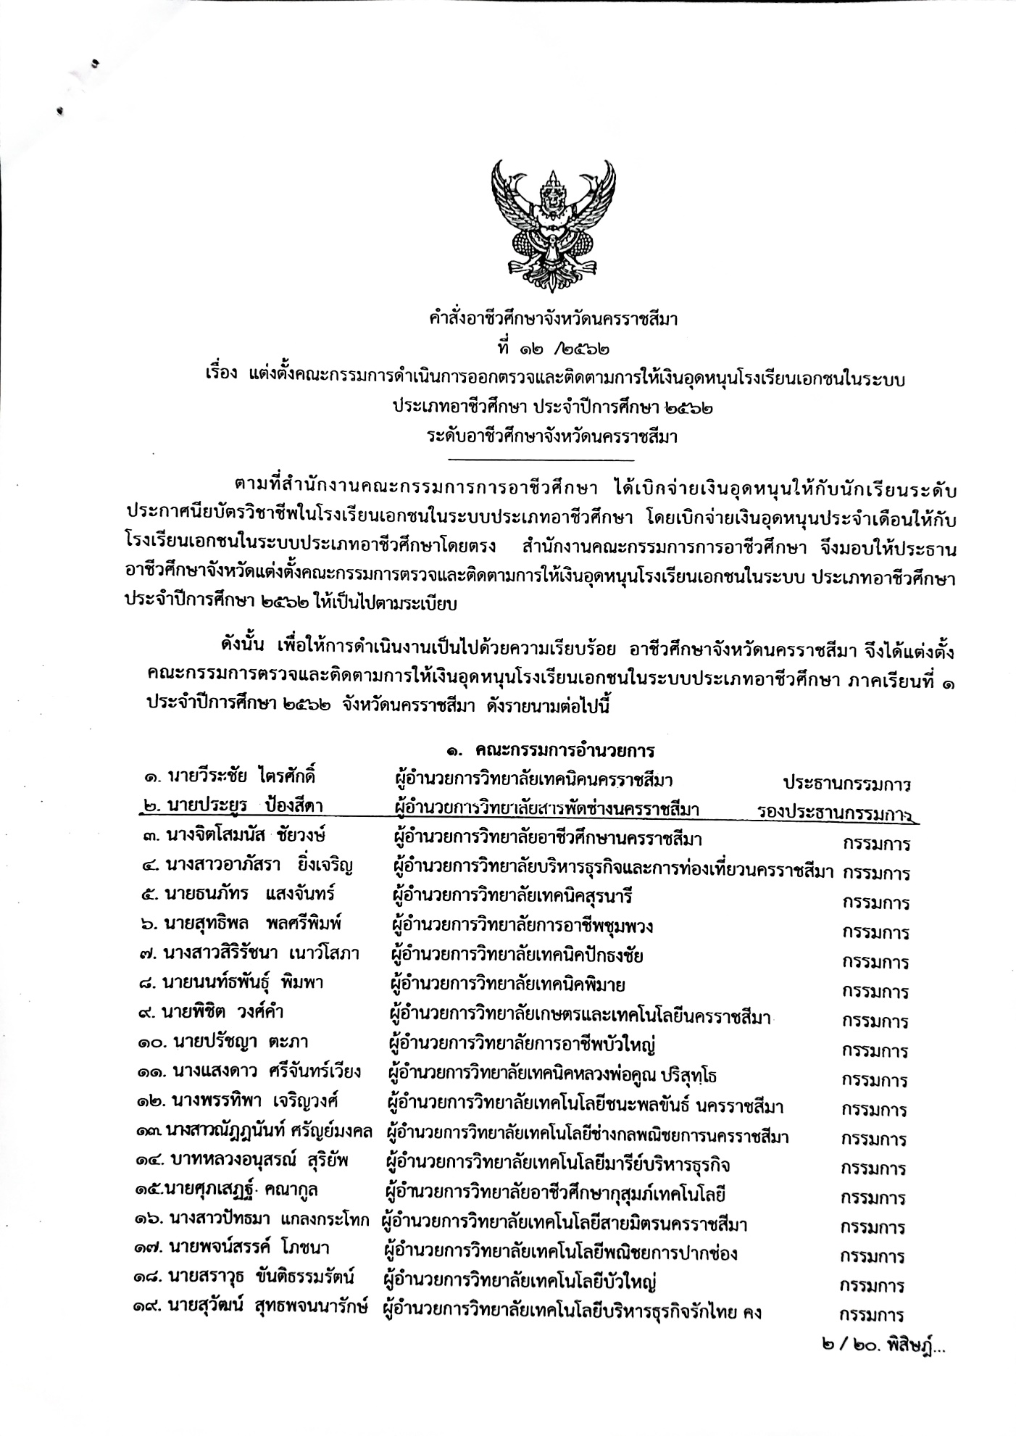

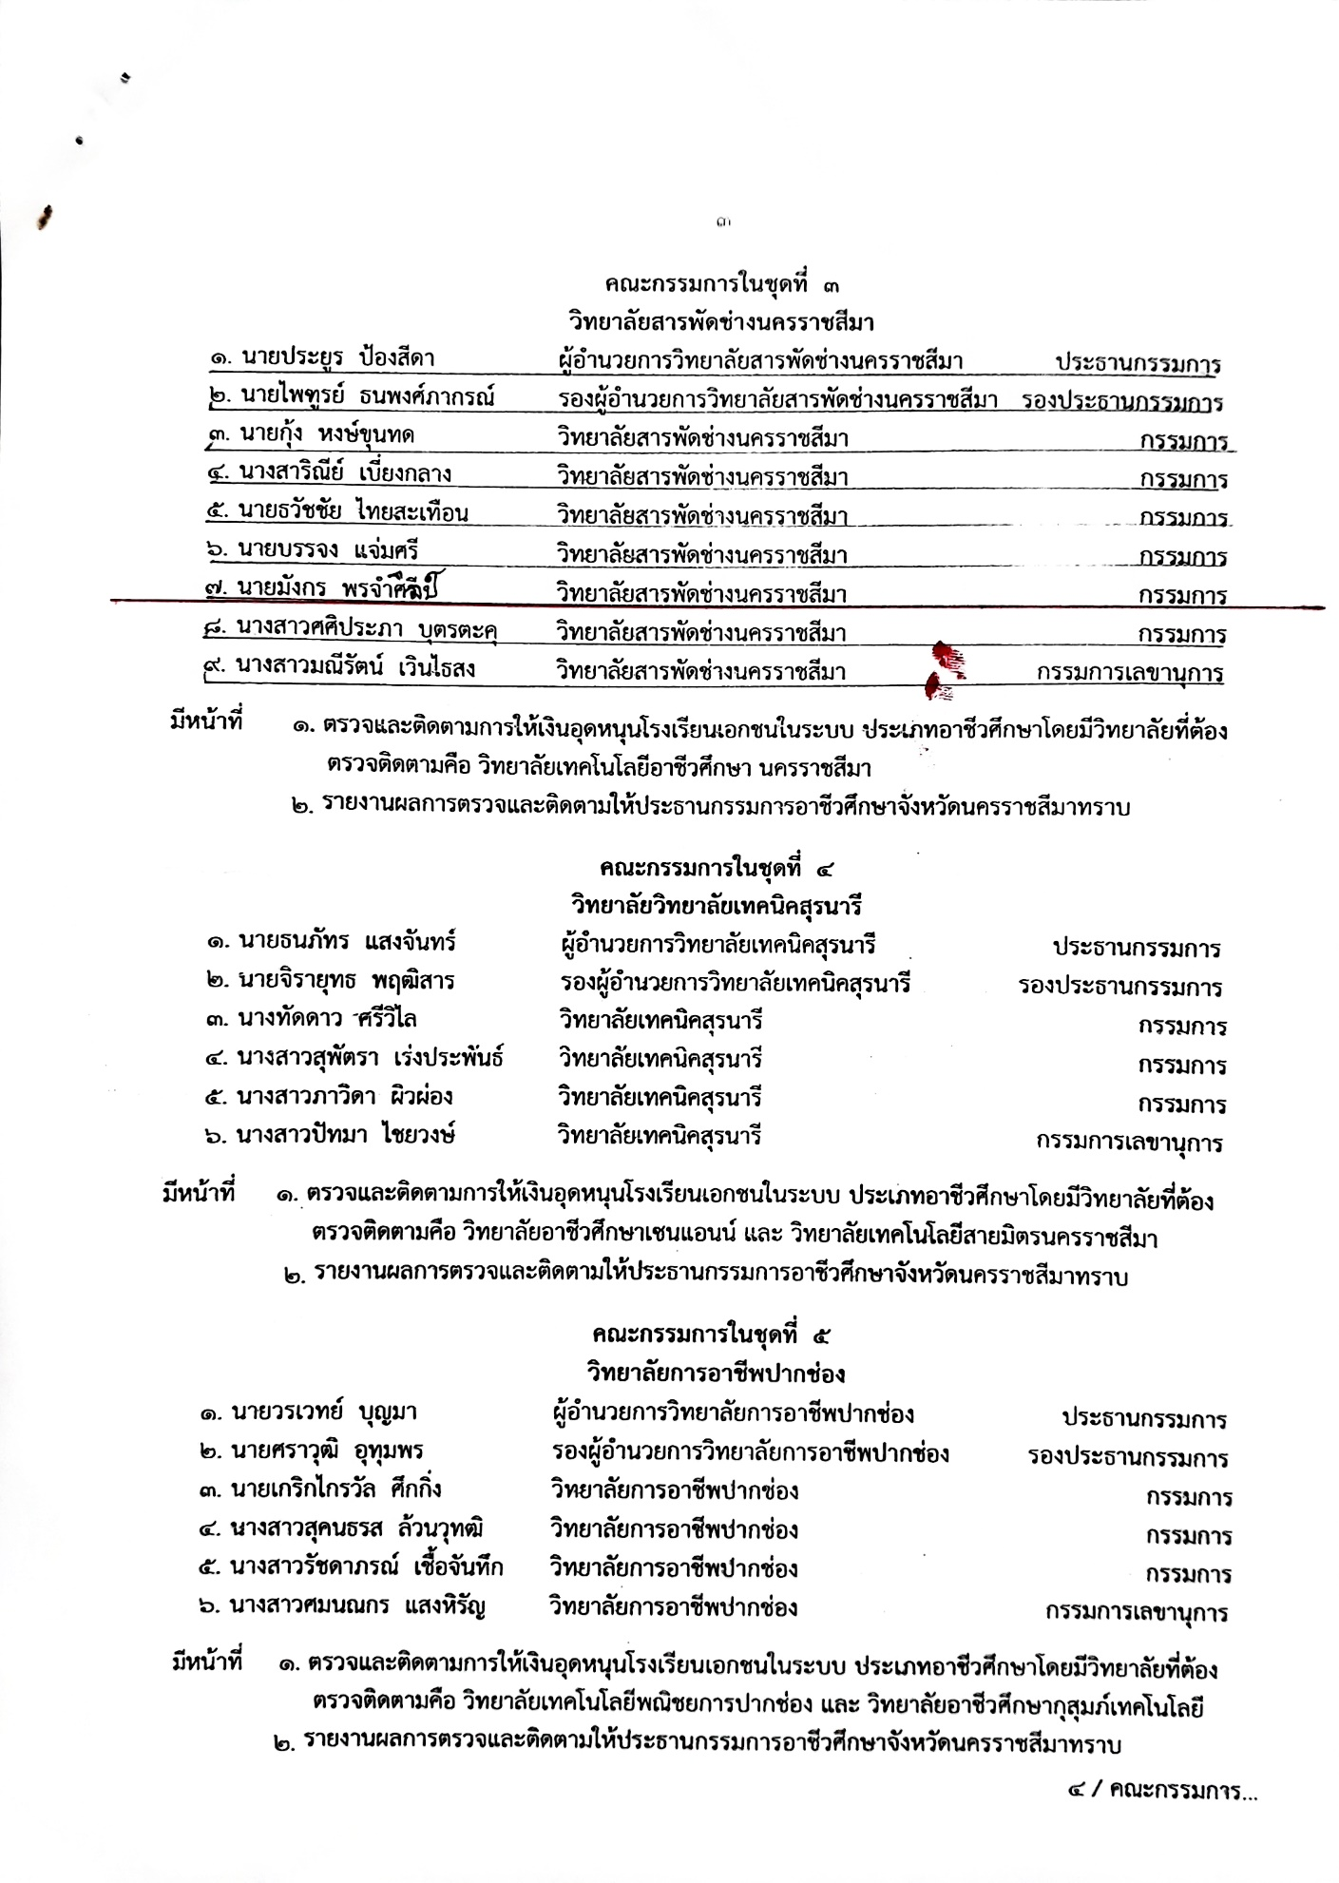

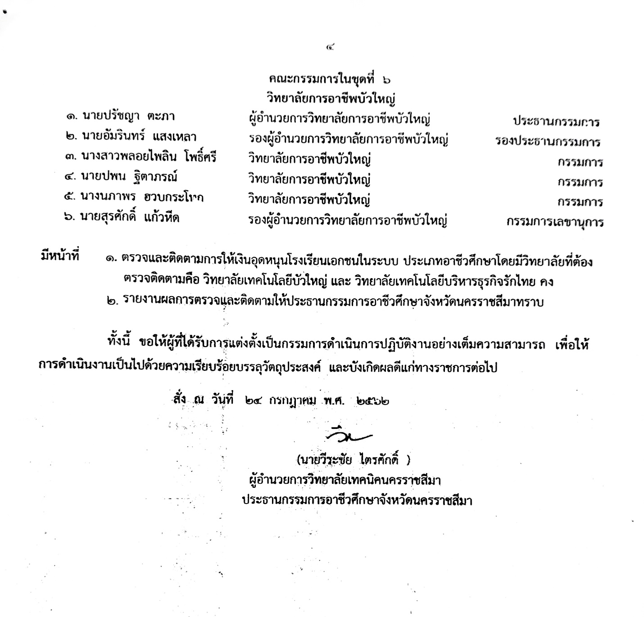

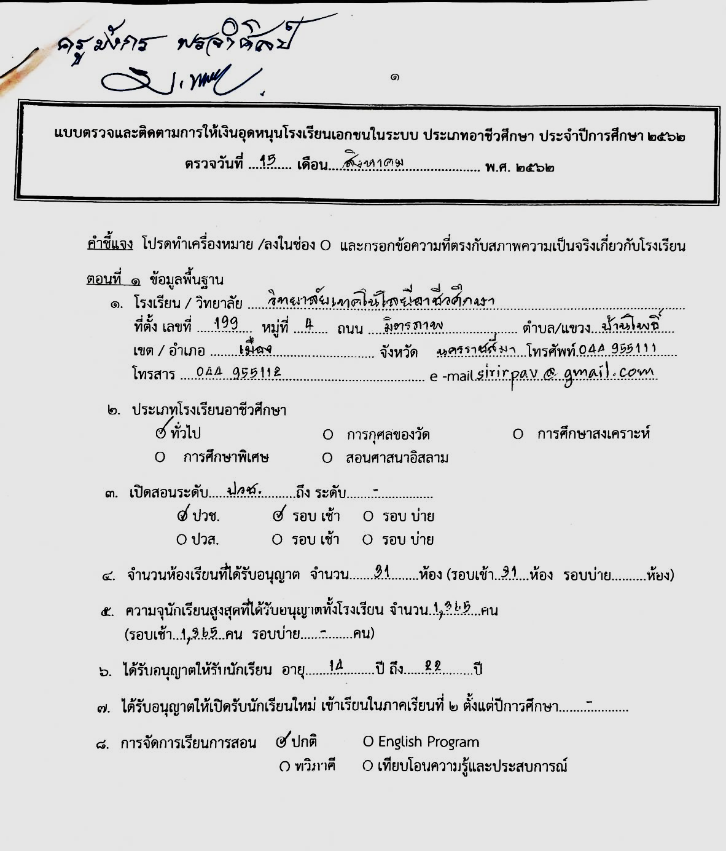

- เป็นคณะกรรมการตรวจติดตามการใช้เงินอุดหนุน โรงเรียนเอกชนในระบบ ประเภทอาชีวศึกษา

ประจำปีการศึกษา 2562 ณ วิทยาลัยเทคโนโลยีอาชีวศึกษา นครราชสีมา

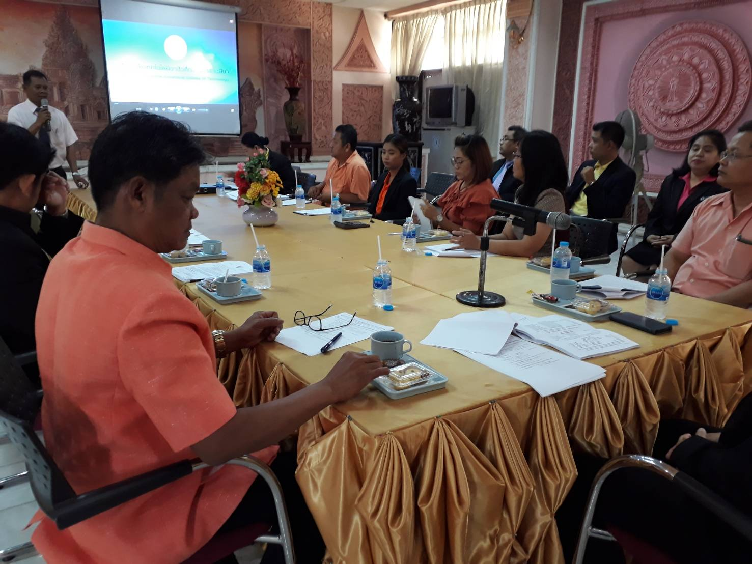

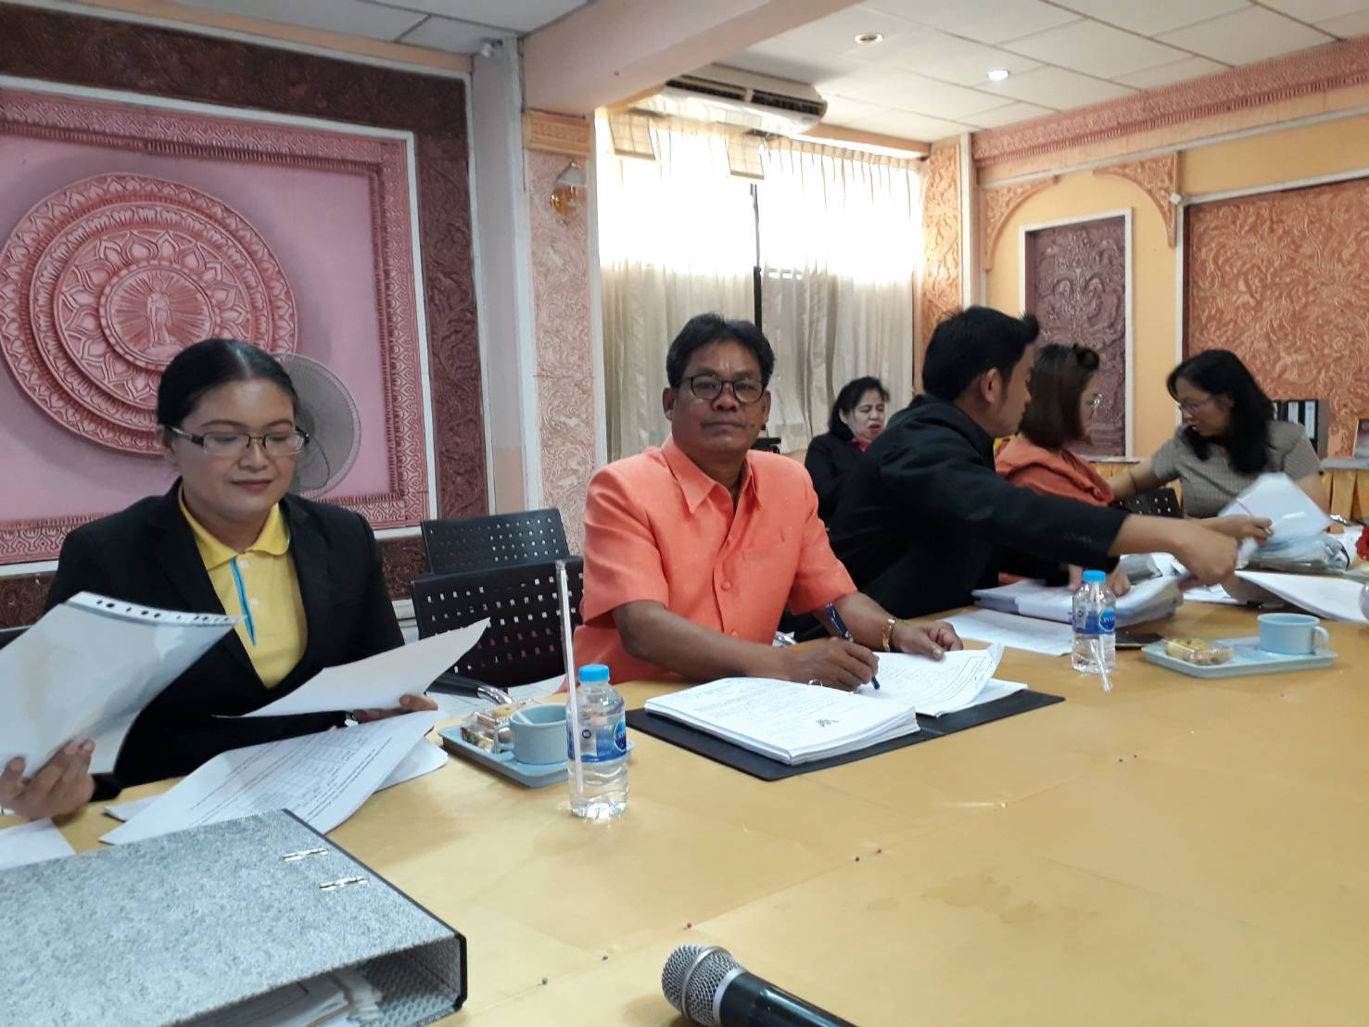

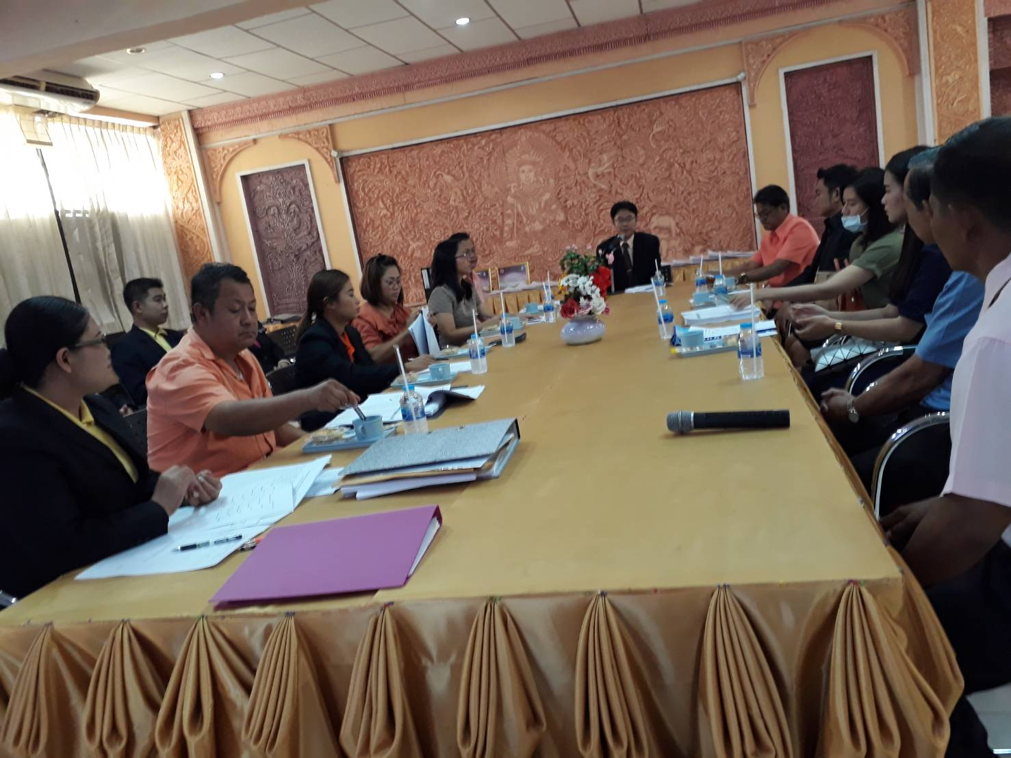

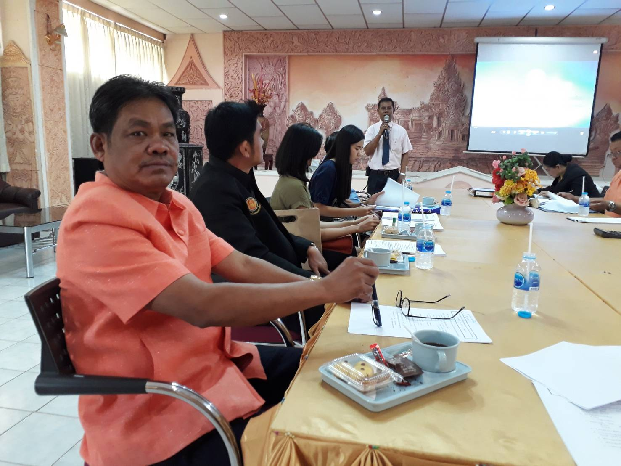

**รายการที่ 2.3.14 เป็นคณะกรรมการ ตรวจรับพัสดุ ควบคุมงานในการจัดซื้อเครื่องกระจายเสียงตามสาย Fiber Optic ให้กับเทศบาลหัวทะเล ต.หัวทะเล อ.เมือง จ.นครราชสีมา ซึ่งเป็นหน่วยงานภายนอก**

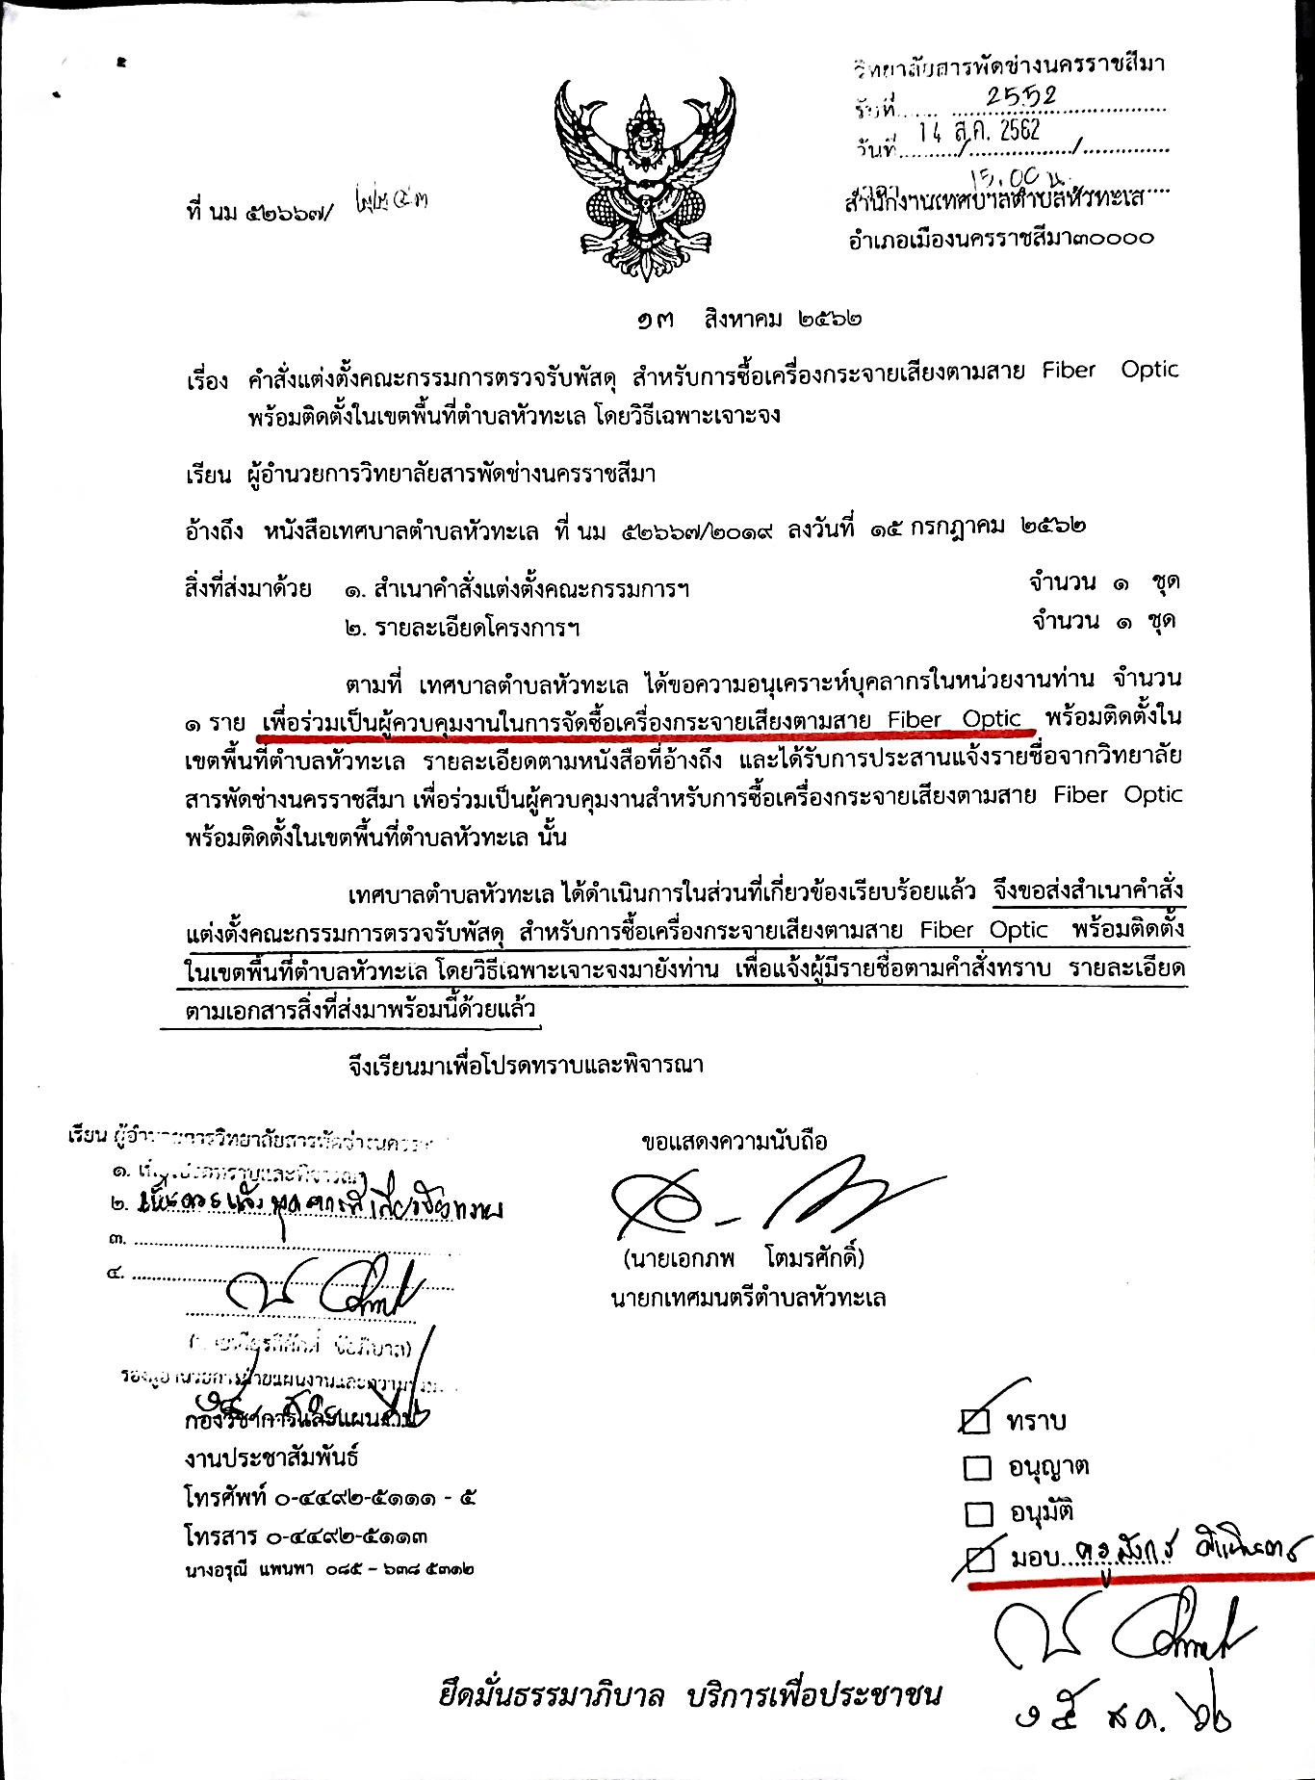

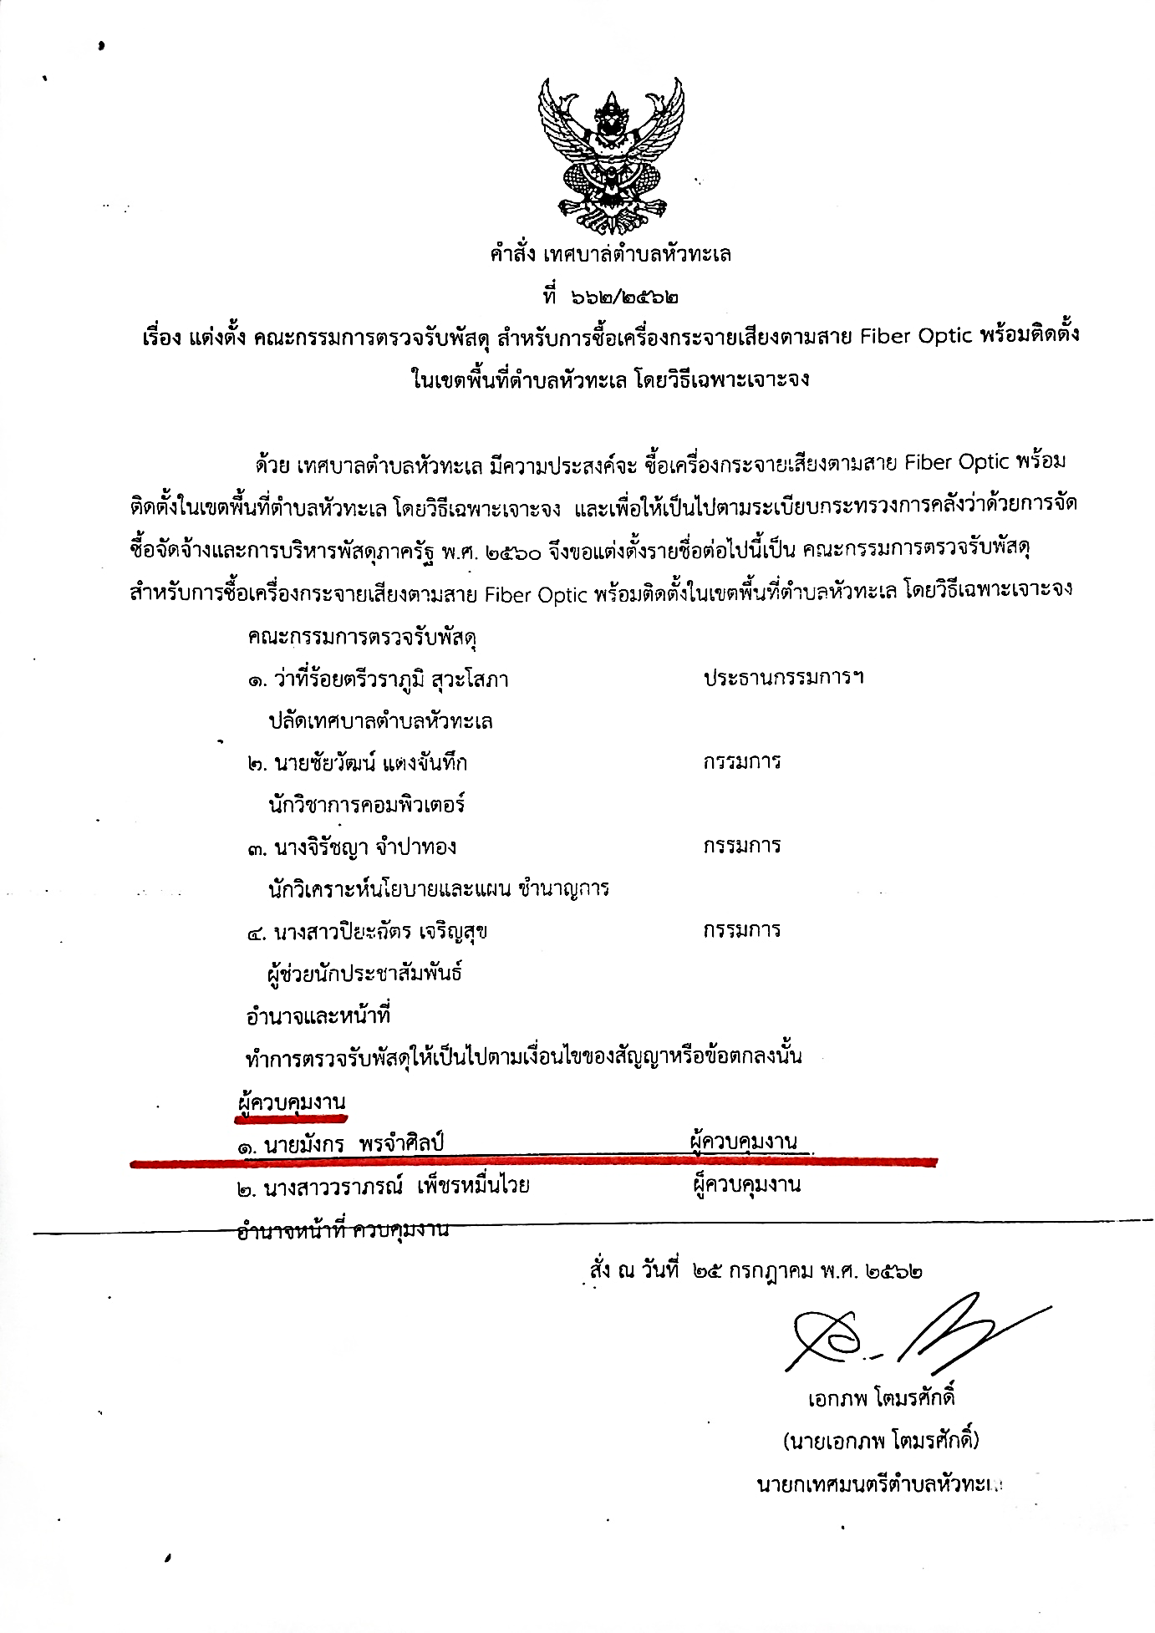

. **รายการที่ 2.3.15 เป็นคณะกรรมการ ประเมินการเลื่อนขั้นเงินเดือน ให้กับครูและบุคลากรทางการศึกษา ของวิทยาลัย สารพัดช่างนครราชสีมา (ข้าราชการครู ลูกจ้างประจำ พนักงานราชการ ครูจ้างสอน และเจ้าหน้าที่)**

